Утвержден постановлением Администрации Златоустовского городского округа от №

Административный регламент

по предоставлению муниципальной услуги

«Установка информационной вывески, согласование дизайн-проекта

размещения вывески».

**1. Общие положения**

1.1 Настоящий Административный регламент (далее - Регламент) устанавливает порядок и стандарт предоставления Администрацией Златоустовского городского округа муниципальной услуги «Установка информационной вывески, согласование дизайн-проекта размещения вывески» (далее - Услуга).

Исполнителем муниципальной услуги является Администрация Златоустовского городского округа. Ответственным исполнителем муниципальной услуги является Управление архитектуры и градостроительства Администрации Златоустовского городского округа (далее - УАиГ ЗГО).

В качестве заявителей могут выступать юридические и физические лица, индивидуальные предприниматели, являющиеся собственниками или иными законными владельцами зданий, строений, сооружений или помещений, на внешних поверхностях которых предусматривается размещение вывески (далее - Заявители).

В случае размещения информационных конструкций в виде отдельно стоящих конструкций в качестве заявителей выступают юридические и физические лица, а также индивидуальные предприниматели, которым здания, строения, сооружения и земельный участок, на котором предусматривается размещение вывески, принадлежат на праве собственности или ином вещном праве, либо обязательственном праве (за исключением размещения ценовых табло АЗС за пределами границ земельных участков, занимаемых автозаправочными станциями).

В случае размещения ценовых табло АЗС в качестве заявителей выступают юридические и физические лица, а также индивидуальные предприниматели, являющиеся собственниками или иными законными владельцами автозаправочных станций.

В случае размещения вывесок на внешних поверхностях торговых и офисных зданий, торгово-развлекательных центров, кинотеатров, жилых домов, общественных зданий и сооружений, предприятий, в качестве заявителей выступают лица, осуществляющие управление данными объектами, физические или юридические лица, индивидуальные предприниматели, осуществляющие деятельность в помещениях выше указанных зданий с согласия лиц, которым указанные объекты принадлежат на праве собственности или ином вещном праве.

1. Настоящий Регламент не распространяется на объекты культурного наследия, включенные в единый государственный реестр объектов культурного наследия (памятников истории и культуры) народов Российской Федерации, или выявленные объекты культурного наследия.
2. Для получения информации по вопросам предоставления муниципальной услуги, в том числе сведений о ходе предоставления муниципальной услуги, граждане могут обратиться:
3. устно на личном приеме или посредством телефонной связи к уполномоченному лицу УАиГ ЗГО;
4. в письменной форме или в форме электронного документа в адрес УАиГ ЗГО;
5. в Муниципальное автономное учреждение "Многофункциональный центр предоставления государственных и муниципальных услуг городского округа Златоустовский Челябинской области" (далее - МАУ "МФЦ ГО Златоустовский ЧО");
6. в федеральной государственной информационной системе «Единый портал государственных и муниципальных услуг (функций)» (https://www.gosuslugi.ru) (далее - ЕПГУ, Единый портал);
7. в автоматизированной системе «Портал государственных и муниципальных услуг Челябинской области» (<https://www.gosuslugi74.ru>).

В любое время с момента приема документов уведомитель имеет право на получение информации о ходе предоставления муниципальной услуги.

**2. Стандарт предоставления услуги**

1. Наименование муниципальной услуги: Установка информационной вывески, согласование дизайн-проекта размещения вывески.
2. Результатом предоставления муниципальной услуги является:

* согласование дизайн-проекта размещения вывески;
* отказ в согласовании дизайн-проекта размещения вывески.

1. Процедура предоставления муниципальной услуги завершается:

* выдачей заявителю или направлением ему способом отправки указанным в заявлении по адресу содержащемуся в заявлении, согласования дизайн-проекта размещения вывески;
* выдачей заявителю или направлением заявителю по адресу, содержащемуся в его заявлении, отказа в согласовании дизайн-проекта размещения вывески.

1. Услуга предоставляется в срок не более 15 дней со дня регистрации заявления о предоставлении муниципальной услуги.
2. Правовые основания предоставления муниципальной услуги:

* Конституция Российской Федерации;
* Градостроительный кодекс Российской Федерации;
* Федеральный закон от 06.10.2003 № 131-ФЗ «Об общих принципах организации местного самоуправления в Российской Федерации»;
* Федеральный закон от 02.05.2006 № 59-ФЗ «О порядке рассмотрения обращений граждан Российской Федерации»;
* Федеральный закон от 27.07.2010 № 210-ФЗ «Об организации

предоставления государственных и муниципальных услуг» (далее - Федеральный закон № 210-ФЗ);

- Устав Златоустовского городского округа;

- Решение Собрания депутатов Златоустовского городского округа Челябинской области от 6 июля 2021 г. №30-ЗГО «Об утверждении Правил благоустройства территории Златоустовского городского округа» (далее - Правила благоустройства);

* Постановление Администрации Златоустовского городского округа от 12.09.2016 г. №404-П "Об утверждении Требований к внешнему архитектурному облику";
* Постановление Администрации Златоустовского городского округа от 29.03.2021 г. №75-п "О порядке разработки и утверждении административных регламентов предоставления муниципальных услуг";
* Приказ от 13.04.2017 г. №711/пр "Об утверждении методических рекомендаций для подготовки Правил благоустройства территорий поселений, городских округов, внутригородских районов".

1. Для предоставления услуги Заявитель обращается в УАиГ ЗГО, посредством:

* почтового отправления;
* лично (через уполномоченного представителя) по адресу: 456200, Челябинская область, г.Златоуст, ул.Таганайская, 1, каб.201.
* Прием заявителей для подачи заявлений, регистрация заявлений и документов осуществляется в часы приема:
* Вторник - с 9:00 до 17:00; пятница с 9:00 до 17:00
* с перерывом с 12-30 до 13-00 час..
* Адрес: г. Златоуст, ул.Таганайская, д.1, кабинет № 201.
* Телефоны: 8 (3513) 62-21-00, 8(3513) 62-22-56
* Электронный адрес УАиГ ЗГО: yaig74@mail.ru;
* через электронную почту Управления архитектуры и градостроительств Администрации Златоустовского городского округа: yaig74@mail.ru;
* через МАУ "МФЦ ГО Златоустовский ЧО", по адресу:

456200, Челябинская область, г. Златоуст, ул. им. Н.Б. Скворцова, д. 32Муниципальное автономное учреждение "Многофункциональный центр предоставления государственных и муниципальных услуг на территории Златоустовского городского округа"

* **,**

**Телефон:** +7(3513)69-02-73; +7(3513)62-06-95, официальный сайт в сети Интернет: **E-mail:** [mfczgo@mail.ru](mailto:mfczgo@mail.ru)

через территориально обособленные подразделения МАУ "МФЦ ГО Златоустовский ЧО":

456200, Челябинская область, г. Златоуст, ул. 40-летия Победы, д. 14, т.+7(3513)69-02-74;

456200, Челябинская область, г. Златоуст, ул. им. П.П. Аносова, д. 259, т.+7(3513)69-02-75;

456200, Челябинская область, г. Златоуст, пр. им. Ю.А. Гагарина, 3-й м/р-н, д. 23, т. +7(3513)69-02-74.

Вход в здание Администрации Златоустовского городского округа и выход из него оборудуются лестницами с поручнями и пандусами для передвижения детских и инвалидных колясок в соответствии с требованиями Федерального закона «Технический регламент о безопасности зданий и сооружений». Вход в помещения в здании Администрации Златоустовского городского округа и передвижения по ним не должны создавать затруднений гражданам, являющимся инвалидами.

1. Услуга предоставляется на основании заявления Заявителя либо представителя заявителя, права (полномочия) которого должны быть оформлены в соответствии с требованиями гражданского законодательства Российской Федерации.
2. Исчерпывающий перечень документов, необходимых для предоставления Услуги:
3. заявление (в произвольной форме) на выдачу согласования дизайн-проекта размещения вывески Заявитель направляет в УАиГ ЗГО. К указанному заявлению прилагаются следующие документы:

* копии учредительных документов - для юридических лиц;
* копия паспорта - для физических лиц;

- доверенность (в случае, если с заявлением обращается лицо, уполномоченное собственником (собственниками) на обращение с таким заявлением).

1. правоустанавливающие документы, подтверждающие имущественные права заявителя на:

- занимаемое здание, строение, сооружение, помещение, которое является местом фактического нахождения (местом осуществления деятельности) организации, индивидуального предпринимателя, физического лица, размещающих вывеску (при наличии документов, не подлежащих государственной регистрации, а также в случае отсутствия указанных документов в Едином государственном реестре недвижимости, а также в случае отсутствия указанных документов и сведений в органе местного самоуправления "Комитет по управлению имущество Златоустовского городского округа";

- весь объект (все помещения объекта) в случае размещения вывесок на внешних поверхностях торговых и офисных зданий, торгово-развлекательных центров, кинотеатров, жилых домов, общественных зданий и сооружений, предприятий (при наличии документов, не подлежащих государственной регистрации, а также в случае отсутствия указанных документов в Едином государственном реестре недвижимости);

* земельный участок, на котором расположены здание, строение, сооружение, которые являются местом фактического нахождения (местом осуществления деятельности) организации, индивидуального предпринимателя, физического лица, размещающих отдельно стоящую вывеску, в случае если право на земельный участок в соответствии с законодательством Российской Федерации признается возникшим независимо от его регистрации в Едином государственном реестре недвижимости, а также в случае отсутствия сведений о правах на земельный участок в Едином государственном реестре недвижимости, а также правоустанавливающие документы, подтверждающие имущественные права на здания, строения, сооружения и земельный участок, на котором предусматривается размещение отдельно стоящей информационной конструкции, за исключением размещения ценовых табло АЗС за пределами границ земельных участков, занимаемых автозаправочными станциями;
* автозаправочные станции в случае размещения ценовых табло АЗС за пределами границ земельных участков, занимаемых автозаправочными станциями.
* документы технической инвентаризации - поэтажный план помещения, выданный уполномоченной организацией, кроме случаев подачи запроса в отношении дизайн-проекта размещения отдельно стоящих информационных конструкций, в том числе ценовых табло АЗС.
* утвержденный всеми собственниками или иными правообладателями здания, строения, сооружения, помещения, земельного участка дизайн-проект размещения вывески на бумажном носителе в 2-х экземплярах и в электронном виде, в том числе в случае размещения отдельно стоящей конструкции, подготовленный и оформленный в соответствии с требованиями согласно приложению № 2 к настоящему Регламенту.

1. в случае установки информационной конструкции (вывески) на крыше здания, строения, сооружения:

* заключение о несущих способностях крыши здания, строения, сооружения, оформленное уполномоченной проектной организацией;
* проект информационной конструкции и заключение экспертной

организации о его соответствии требованиям технических регламентов, строительных норм и правил (СНиП), Правилам устройства электроустановок (ПУЭ), стандартам Единой конструкторской документации (ЕСКД) и другим нормативным требованиям;

* проект электроустановки конструкции и заключение экспертной

организации о его соответствии требованиям технических регламентов, СНиП, ПУЭ, стандартам ЕСКД и другим нормативным требованиям (для информационных конструкций, предполагающих наличие электроустановки).

* сведения о регистрации в установленном порядке на территории Российской Федерации товарного знака или о наличии международного договора Российской Федерации (в случаях использования в вывесках изображений товарных знаков, в том числе на иностранных языках).

Документы, указанные в подпункте 2 настоящего пункта, запрашиваются УАиГ ЗГО в порядке межведомственного информационного взаимодействия. Заявитель вправе представить указанные документы по собственной инициативе.

1. Государственные органы, органы местного самоуправления и подведомственные государственным органам или органам местного самоуправления организации, в распоряжении которых находятся документы, указанные в подпункте 2 пункта 2.8 настоящего Регламента, которые Заявитель вправе не представлять, обязаны направить в порядке межведомственного информационного взаимодействия в орган, осуществляющий перевод помещений, запрошенные ими сведения и документы. Запрошенные сведения и документы могут представляться на бумажном носителе, в форме электронного документа либо в виде заверенных уполномоченным лицом копий запрошенных документов, в том числе в форме электронного документа.

Непредставление (несвоевременное представление) органом или организацией по межведомственному запросу документов и информации, указанных в пункте 2 части 1 статьи 7 Федерального закона № 210-ФЗ в УАиГ ЗГО, не может являться основанием для отказа в предоставлении Заявителю Услуги. Должностное лицо и (или) работник, не представившие (несвоевременно представившие) запрошенные и находящиеся в распоряжении соответствующих органа либо организации документ или информацию, подлежат административной, дисциплинарной или иной ответственности в соответствии с законодательством Российской Федерации (ч. 6 ст. 7.1 Федерального закона № 210-ФЗ).

Направление межведомственных запросов о представлении документов и информации для осуществления деятельности, не связанной с предоставлением муниципальной услуги или ведением базовых государственных информационных ресурсов в целях предоставления государственных или муниципальных услуг, не допускается, а должностные лица и (или) работники, направившие необоснованные межведомственные запросы, несут ответственность в соответствии с законодательством Российской Федерации.

1. УАиГ ЗГО не вправе требовать от заявителя:
2. представления документов и информации или осуществления действий, представление или осуществление которых не предусмотрено нормативными правовыми актами, регулирующими отношения, возникающие в связи с предоставлением муниципальной услуги;

2) представления документов и информации, в том числе подтверждающих внесение заявителем платы за предоставление муниципальной услуги, которые находятся в распоряжении органов, предоставляющих государственные услуги, органов, предоставляющих муниципальные услуги, иных государственных органов, органов местного самоуправления либо подведомственных государственным органам или органам местного самоуправления организаций, участвующих в предоставлении государственных и муниципальных услуг, за исключением документов, включенных в определенный части 6 статьи 7 Федерального закона от 27.07.2010 № 210-ФЗ «Об организации предоставления государственных муниципальных услуг» перечень документов. Заявитель вправе представить указанные документы и информацию по собственной инициативе;

1. осуществления действий, в том числе согласований, необходимых для получения муниципальной услуги и связанных с обращением в иные государственные органы, органы местного самоуправления, организации, за исключением получения услуг и получения документов и информации, предоставляемых в результате предоставления таких услуг, включенных в перечни, указанные в части 1 статьи 9 Федерального закона от 27.07.2010 № 210-ФЗ «Об организации предоставления государственных муниципальных услуг»;
2. представления документов и информации, отсутствие и (или) недостоверность которых не указывались при первоначальном отказе в приеме документов, необходимых для предоставления муниципальной услуги, либо в предоставлении муниципальной услуги, за исключением следующих случаев:

а) изменение требований нормативных правовых актов, касающихся предоставления муниципальной услуги, после первоначальной подачи заявления о предоставлении муниципальной услуги

б) наличие ошибок в заявлении о предоставлении муниципальной услуги и документах, поданных заявителем после первоначального отказа в приеме документов, необходимых для предоставления муниципальной услуги, либо в предоставлении муниципальной услуги и не включенных в представленный ранее комплект документов

в) истечение срока действия документов или изменение информации после первоначального отказа в приеме документов, необходимых для предоставления муниципальной услуги, либо в предоставлении муниципальной услуги

г) выявление документально подтвержденного факта (признаков) ошибочного или противоправного действия (бездействия) должностного лица органа, предоставляющего муниципальную услугу, муниципального служащего, работника многофункционального центра, при первоначальном отказе в приеме документов, необходимых для предоставления и муниципальной услуги, либо в предоставлении муниципальной услуги, о чем в письменном виде за подписью руководителя органа, предоставляющего муниципальную услугу, руководителя многофункционального центра при первоначальном отказе в приеме документов, необходимых для предоставления муниципальной услуги, уведомляется заявитель, а также приносятся извинения за доставленные неудобства.

1. Исчерпывающий перечень оснований для отказа в предоставлении Услуги:

* обращение за предоставлением Услуги лица, не являющегося получателем Услуги в соответствии с настоящим Регламентом;
* непредставление документов, указанных в подпункте 1 и 3 пункта 2.8 настоящего Регламента, которые заявитель предоставляет самостоятельно;

представление запроса и иных документов, необходимых для предоставления Услуги, не соответствующих требованиям, установленным нормативными правовыми актами Российской Федерации, Челябинской области, Златоустовского городского округа, настоящим Регламентом; представление Заявителем документов, утративших силу, если срок действия документа указан в самом документе либо определен законодательством Российской Федерации;

* подача запроса от имени Заявителя не уполномоченным на то лицом;
* представление повторного идентичного запроса и документов в течение срока предоставления муниципальной услуги.

1. Основания для отказа в приеме документов, необходимых для предоставления Услуги, отсутствуют.
2. Исчерпывающий перечень оснований для приостановления в предоставлении муниципальной услуги.

Основания для приостановления предоставления муниципальной услуги отсутствуют.

1. Государственные органы, органы местного самоуправления и подведомственные государственным органам или органам местного самоуправления организации, в распоряжении которых находятся документы, указанные в пункте 2.9 настоящего регламента, которые заявитель вправе не представлять, обязаны направить в порядке межведомственного информационного взаимодействия в орган, осуществляющий перевод помещений, запрошенные ими сведения и документы. Запрошенные сведения и документы могут представляться на бумажном носителе, в форме электронного документа либо в виде заверенных уполномоченным лицом копий запрошенных документов, в том числе в форме электронного документа.

Непредставление (несвоевременное представление) органом или организацией по межведомственному запросу документов и информации, указанных в пункте 2 части 1 статьи 7 Федерального закона № 210-ФЗ в УАиГ ЗГО, не может являться основанием для отказа в предоставлении заявителю муниципальной услуги. Должностное лицо и (или) работник, не представившие (несвоевременно представившие) запрошенные и находящиеся в распоряжении соответствующих органа либо организации документ или информацию, подлежат административной, дисциплинарной или иной ответственности в соответствии с законодательством Российской Федерации (ч. 6 ст. 7.1 Федерального закона № 210-ФЗ).

Направление межведомственных запросов о представлении документов и информации для осуществления деятельности, не связанной с предоставлением муниципальной услуги или ведением базовых государственных информационных ресурсов в целях предоставления государственных или муниципальных услуг, не допускается, а должностные лица и (или) работники, направившие необоснованные межведомственные запросы, несут ответственность в соответствии с законодательством Российской Федерации.

1. Максимальный срок ожидания в очереди при подаче заявления и при получении результатов предоставления муниципальной услуги - 15 минут.
2. Требования к местам исполнения муниципальных функций.

Помещения обозначаются соответствующими табличками с указанием номера

кабинета, названия соответствующего структурного подразделения, фамилий, имен, отчеств, наименований должностей специалистов, исполняющих муниципальные функции.

В указанных помещениях размещаются стенд с информацией и образцами документов, представляемых для получения уведомлений о соответствии построенных или реконструированных объектов индивидуального жилищного строительства или садового дома требованиям законодательства Российской Федерации о градостроительной деятельности.

Для ожидания приема заявителям отводятся места, оснащенные стульями, столами для возможности оформления документов с наличием писчей бумаги, ручек, бланков документов.

Рабочее место специалистов, предоставляющих муниципальные услуги, оборудуется телефоном, копировальным аппаратом, компьютером и другой оргтехникой.

1. Показателями доступности и качества муниципальной услуги являются:
2. Показатели качества:

* актуальность размещаемой информации о порядке предоставления муниципальной услуги;
* соблюдение срока предоставления муниципальной услуги;
* доля обращений за предоставлением муниципальной услуги, в отношении которых осуществлено досудебное обжалование действий, отделов и должностных лиц при предоставлении муниципальной слуги, в общем количестве обращений за муниципальной услугой;
* доля обращений за предоставлением муниципальной услуги, в отношении которых судом принято решение о неправомерности действий УАиГ ЗГО и должностных лиц при предоставлении муниципальной услуги, в общем количестве обращений за муниципальной услугой;
* соблюдение сроков регистрации заявлений;

1. Показатели доступности: создание условий для беспрепятственного доступа в помещение Администрации Златоустовского городского округа для маломобильных групп населения.

**3. Состав, последовательность и сроки выполнения административных процедур, требования к порядку их выполнения, в том числе особенности выполнения административных процедур в многофункциональных центрах**

* 1. Предоставление муниципальной услуги включает в себя следующие административные процедуры:

- прием и регистрацию Заявления и прилагаемых к нему документов;

- рассмотрение Заявления и прилагаемых к нему документов;

- выдача результата предоставления муниципальной услуги.

1. Прием и регистрация Заявления и прилагаемых к нему документов:

* ответственным исполнителем за совершение административного действия

по приему и регистрации Заявления, поступившего в бумажном виде, является специалист УАиГ ЗГО осуществляющий прием Заявлений;

* специалист, осуществляющий прием Заявлений, устанавливает личность Заявителя, полномочия представителя Заявителя, регистрирует Заявление с прилагаемыми к нему документами в системе электронного документооборота Администрации Златоустовского городского округа в день его поступления;
* результатом административной процедуры является присвоение Заявлению порядкового номера входящей корреспонденции, передача на рассмотрение Заявления с приложенными документами ответственному специалисту для исполнения и далее руководителю УАиГ ЗГО.
* максимальный срок выполнения административной процедуры по приему и регистрации Заявления и прилагаемых к нему документов составляет один рабочий день.

1. Рассмотрение Заявления и прилагаемых к нему документов:

* основанием для начала административной процедуры является поступление в УАиГ ЗГО подготовленной документации, представленной для согласования установки информационной вывески, согласования дизайн-проекта размещения вывески, с Заявлением;
* ответственным исполнителем за выполнение административной процедуры по проверке документации, представленной для согласования установки информационной вывески, согласования дизайн-проекта размещения вывески, является специалист УАиГ ЗГО;
* специалист УАиГ ЗГО в порядке межведомственного информационного взаимодействия запрашивает документы, указанные в подпункте 2 пункта пункте 2.8 настоящего Регламента, если они не были представлены Заявителем;
* специалист УАиГ ЗГО проверяет Заявление и документы на соответствие требованиям, указанным в пункте 2.8 настоящего Регламента, и на наличие оснований для отказа в предоставлении Услуги, указанных в пункте 2.11 настоящего Регламента.

При наличии оснований для отказа в предоставлении Услуги, установленных в пункте 2.11 настоящего Регламента, специалист УАиГ ЗГО готовит решение об отказе в предоставлении Услуги в форме письма и направляет его на подпись начальнику УАиГ ЗГО;

В случае если основания для отказа в предоставлении Услуги отсутствуют, специалист УАиГ ЗГО передает дизайн-проект размещения вывески на согласование начальнику УАиГ ЗГО.

При согласовании дизайн-проекта размещения вывески, представленного в бумажном виде, на титульном листе проставляется отметка о согласовании, содержащая сведения о дате и номере согласования, удостоверенная подписью начальника УАиГ ЗГО.

После согласования дизайн-проекта размещения вывески начальник УАиГ ЗГО возвращает согласованный дизайн-проект размещения вывески специалисту УАиГ ЗГО.

Второй экземпляр согласованного дизайн-проекта размещения вывески в бумажном виде остается на хранении в УАиГ ЗГО.

Результатом административной процедуры является согласование дизайн­проекта размещения вывески, либо решение об отказе в согласовании дизайн-проекта размещения вывески.

Максимальный срок выполнения административной процедуры по рассмотрению Заявления и прилагаемых к нему документов составляет 13 дней.

3.2.1. Выдача результата предоставления муниципальной услуги:

* основанием для начала административной процедуры является поступление в УАиГ ЗГО заявления с дизайн-проектом размещения вывески;
* ответственным исполнителем за выполнение административной процедуры по выдаче согласованного дизайн-проекта размещения вывески или решения об отказе в согласовании дизайн-проекта размещения вывески в бумажном виде является специалист УАиГ ЗГО;
* результатом административной процедуры является направление Заявителю согласованного дизайн-проекта размещения вывески или решения об отказе в его согласовании;

**3.2.1.1. В случае обращения заявителя в электронной форме, УАиГ ЗГО направляет информацию заявителю по адресу электронной почты, указанному в заявлении, о регистрации его заявления с указанием номера и даты регистрации.**

3.2.1.2. Информирование о порядке предоставления государственной (муниципальной) услуги осуществляется:

- непосредственно при личном приеме заявителя в УАиГ ЗГО или многофункциональном центре предоставления государственных и муниципальных услуг (далее - многофункциональный центр);

- по телефону Уполномоченном органе или многофункциональном центре;

- письменно, в том числе посредством электронной почты, факсимильной

связи;

- посредством размещения в открытой и доступной форме информации:

в федеральной государственной информационной системе «Единый портал государственных и муниципальных услуг (функций)» (https://www.gosuslugi.ru) (далее - ЕПГУ, Единый портал);

в автоматизированной системе «Портал государственных и муниципальных услуг Челябинской области» (<https://www.gosuslugi74.ru>).

на официальном сайте Администрации Златоустовского городского округа http://www.zlat-go.ru.;

- посредством размещения информации на информационных стендах многофункционального центра.

3.2.1.3. На федеральном портале, региональном портале, сайте Администрации ЗГО, многофункциональном центре размещается следующая информация:

- круг заявителей;

- срок предоставления государственной услуги;

- исчерпывающий перечень документов, необходимых в соответствии с законодательными или иными нормативными правовыми актами для предоставления муниципальной услуги, с разделением на документы и информацию, которые заявитель должен представить самостоятельно, и документы, которые заявитель вправе представить по собственной инициативе, так как они подлежат представлению в рамках межведомственного информационного взаимодействия;

- результат предоставлениям муниципальной услуги;

- размер платы, взимаемой с заявителя при предоставлении муниципальной услуги, и способы ее взимания в случаях, предусмотренных нормативными правовыми актами Российской Федерации и Челябинской области;

- исчерпывающий перечень оснований для приостановления или отказа в предоставлении муниципальной услуги;

- о праве заявителя на досудебное (внесудебное) обжалование решений и действий (бездействия) должностных лиц Администрации Златоустовского городского округа и многофункционального центра;

- формы заявлений и уведомлений, используемые при предоставлении муниципальной услуги.

Информирование на федеральном портале, региональном портале и официальном сайте Администрации Златоустовского городского округа о порядке и сроках предоставления муниципальной услуги на основании сведений, содержащихся в федеральной государственной информационной системе «Федеральный реестр государственных и муниципальных услуг (функций)», предоставляется заявителю бесплатно.

Доступ к информации о порядке и сроках предоставления муниципальной услуги осуществляется без выполнения заявителем каких-либо требований, в том числе без использования программного обеспечения, установка которого на технические средства заявителя требует заключения лицензионного или иного соглашения с правообладателем программного обеспечения, предусматривающего взимание платы, регистрацию ли авторизацию заявителя или предоставление им персональных данных.

3.2.1.4. В случае если заявление подано через МАУ "МФЦ ГО Златоустовский ЧО", результат предоставления муниципальной услуги направляется ответственным специалистом УАиГ ЗГО в адрес МАУ "МФЦ ГО Златоустовский ЧО" для выдачи заявителю.

Результатом административной процедуры является направление (выдача) ответственным специалистом заявителю (его уполномоченному представителю):

согласованного дизайн-проекта размещения вывески или решения об отказе в согласовании дизайн-проекта размещения вывески.

3.2.2. Направление или выдача результата предоставления муниципальной услуги:

* основанием для начала административной процедуры является подписание согласованного дизайн-проекта размещения вывески либо решения об отказе в согласовании дизайн-проекта размещения вывески.
* ответственным исполнителем за совершение административной процедуры является специалист УАиГ ЗГО;
* результат предоставления муниципальной услуги выдается специалистом заявителю способом, указанным в заявлении.

При выдаче результата предоставления муниципальной услуги на руки заявителю при предъявлении документа, удостоверяющего личность (его уполномоченному представителю при предъявлении документов, подтверждающих полномочия), в соответствующем журнале ставятся подпись и расшифровка подписи заявителя (его уполномоченного представителя), получившего

согласованный дизайн-проект размещения вывески либо решения об отказе в согласовании дизайн-проекта размещения вывески.

Максимальный срок выполнения административной процедуры по выдаче результата предоставления муниципальной услуги составляет один рабочий день.

1. Прием заявления и документов, необходимых для предоставления муниципальной услуги, и выдача документов по результатам предоставления муниципальной услуги осуществляется также в МАУ "МФЦ ГО Златоустовский ЧО" в соответствии с соглашением о взаимодействии, заключенным с Администрацией Златоустовского городского округа в установленном порядке.
2. Предоставление муниципальных услуг в МАУ "МФЦ ГО Златоустовский ЧО" осуществляется в соответствии с Федеральным законом от 27.07.2010 № 210-ФЗ, муниципальными правовыми актами по принципу «одного окна», в соответствии с которым предоставление муниципальной услуги осуществляется после однократного обращения заявителя с соответствующим запросом, а взаимодействие с органами, предоставляющими муниципальные услуги, осуществляется многофункциональным центром без участия заявителя в соответствии с нормативными правовыми актами и соглашением о взаимодействии.
3. Особенности предоставления муниципальной услуги в МАУ "МФЦ ГО Златоустовский ЧО" и особенности предоставления муниципальной услуги в электронной форме.

МАУ "МФЦ ГО Златоустовский ЧО" осуществляет:

* информирование заявителей по вопросам предоставления муниципальной услуги;
* прием заявления и прилагаемых документов, необходимых для предоставления муниципальной услуги;
* выдачу результата предоставления муниципальной услуги.

Подача заявителем заявления и документов в электронной форме с использованием Единого портала государственных и муниципальных услуг либо Регионального портала государственных и муниципальных услуг осуществляется путем заполнения интерактивных форм заявления с прикреплением документов, необходимых для предоставления муниципальной услуги.

При предоставлении муниципальной услуги в электронной форме посредством Единого портала государственных и муниципальных услуг либо Регионального портала государственных и муниципальных услуг заявителю обеспечивается:

а) получение информации о порядке и сроках предоставления услуги;

б) запись на прием в УАиГ ЗГО, в МАУ "МФЦ ГО Златоустовский ЧО" и для подачи запроса о предоставлении муниципальной услуги (далее - запрос);

в) формирование запроса;

г) прием и регистрация УАиГ ЗГО запроса и иных документов, необходимых для предоставления муниципальной услуги;

д) получение результата предоставления муниципальной услуги;

е) получение сведений о ходе выполнения запроса;

ж) осуществление оценки качества предоставления муниципальной услуги;

з) досудебное (внесудебное) обжалование решений и действий (бездействия) УАиГ ЗГО, должностного лица УАиГ ЗГО либо муниципального служащего (специалиста УАиГ ЗГО).

**4.Формы контроля за исполнением административного регламента**

4.1. Текущий контроль за соблюдением последовательности административных действий, определенных административными процедурами по предоставлению муниципальной услуги, осуществляется начальником УАиГ ЗГО, в обязанности которого, в соответствии с его должностными инструкциями, входит выполнение соответствующих функций.

Текущий контроль осуществляется путем проведения проверок соблюдения и исполнения специалистами УАиГ ЗГО, осуществляющими предоставление муниципальной услуги, положений настоящего Административного регламента, иных нормативных правовых актов Российской Федерации.

4.2. Контроль за предоставлением муниципальной услуги проводится начальником УАиГ ЗГО в форме плановых проверок соблюдения и исполнения специалистами УАиГ ЗГО, принимающими участие в ее реализации, положений настоящего Административного регламента, в целях обеспечения проверок не менее 30 процентов выданных согласований или отказов в согласовании дизайн-проектов по размещению вывесок, а также в форме внеплановых проверок в случае обращения заинтересованных лиц.

Контроль за полнотой и качеством предоставления муниципальной услуги включает в себя проведение проверок, выявление и устранение нарушений, рассмотрение обращений заявителей, содержащих жалобы на действия или бездействие специалистов УАиГ ЗГО, принятие решений и подготовку ответов на указанные обращения. По результатам проверок начальник УАиГ ЗГО дает указания по устранению выявленных нарушений и контролирует их исполнение, виновные лица в случае выявления нарушений привлекаются к ответственности в установленном законодательством Российской Федерации порядке.

Проверки осуществляются по мере выдачи согласованных дизайн-проектов по размещению вывесок или отказе в согласовании дизайн-проекта. При проверке могут рассматриваться все вопросы, связанные с предоставлением муниципальной услуги, или вопросы, связанные с исполнением той или иной административной процедуры.

4.3. Персональная ответственность за нарушение процедуры проведения административных действий по предоставлению муниципальной услуги специалистов закрепляется в должностных инструкциях в соответствии с требованиями законодательства Российской Федерации.

**5. Досудебный (внесудебный) порядок обжалования заявителем решений и действий (бездействия) органа, предоставляющего муниципальную услугу, должностного лица органа, предоставляющего муниципальную услугу, муниципального служащего, многофункционального центра, работника многофункционального центра**

5.1. Заявитель может обратиться с жалобой, в том числе в следующих случаях:

1) нарушение срока регистрации запроса о предоставлении муниципальной услуги, комплексного запроса;

2) нарушение срока предоставления муниципальной услуги. В указанном случае досудебное (внесудебное) обжалование заявителем решений и действий (бездействия) многофункционального центра, работника многофункционального центра возможно в случае, если на многофункциональный центр, решения и действия (бездействие) которого обжалуются, возложена функция по предоставлению соответствующих муниципальных услуг в полном объеме в порядке, определенном [частью 1.3 статьи 16](http://mobileonline.garant.ru/#/document/12177515/entry/160013) Федерального закона от 27.07.2010 г. N 210-ФЗ "Об организации предоставления государственных и муниципальных услуг";

3) требование у заявителя документов или информации либо осуществления действий, представление или осуществление которых не предусмотрено нормативными правовыми актами Российской Федерации, нормативными правовыми актами субъектов Российской Федерации, муниципальными правовыми актами для предоставления муниципальной услуги;

4) отказ в приеме документов, предоставление которых предусмотрено нормативными правовыми актами Российской Федерации, нормативными правовыми актами субъектов Российской Федерации, муниципальными правовыми актами для предоставления муниципальной услуги, у заявителя;

5) отказ в предоставлении муниципальной услуги, если основания отказа не предусмотрены федеральными законами и принятыми в соответствии с ними иными нормативными правовыми актами Российской Федерации, законами и иными нормативными правовыми актами субъектов Российской Федерации, муниципальными правовыми актами. В указанном случае досудебное (внесудебное) обжалование заявителем решений и действий (бездействия) многофункционального центра, работника многофункционального центра возможно в случае, если на многофункциональный центр, решения и действия (бездействие) которого обжалуются, возложена функция по предоставлению соответствующих государственных или муниципальных услуг в полном объеме в порядке, определенном [частью 1.3 статьи 16](http://mobileonline.garant.ru/#/document/12177515/entry/160013) Федерального закона от 27.07.2010 г. N 210-ФЗ "Об организации предоставления государственных и муниципальных услуг";

6) затребование с заявителя при предоставлении муниципальной услуги платы, не предусмотренной нормативными правовыми актами Российской Федерации, нормативными правовыми актами субъектов Российской Федерации, муниципальными правовыми актами;

7) отказ органа, предоставляющего муниципальную услугу, должностного лица органа, предоставляющего муниципальную услугу, многофункционального центра, работника многофункционального центра, организаций, предусмотренных [частью 1.1 статьи 16](http://mobileonline.garant.ru/#/document/12177515/entry/16011) Федерального закона от 27.07.2010 г. N 210-ФЗ "Об организации предоставления государственных и муниципальных услуг", или их работников в исправлении допущенных ими опечаток и ошибок в выданных в результате предоставления муниципальной услуги документах либо нарушение установленного срока таких исправлений. В указанном случае досудебное (внесудебное) обжалование заявителем решений и действий (бездействия) многофункционального центра, работника многофункционального центра возможно в случае, если на многофункциональный центр, решения и действия (бездействие) которого обжалуются, возложена функция по предоставлению соответствующих муниципальных услуг в полном объеме в порядке, определенном [частью 1.3 статьи 16](http://mobileonline.garant.ru/#/document/12177515/entry/160013) Федерального закона от 27.07.2010 г. N 210-ФЗ "Об организации предоставления государственных и муниципальных услуг";

8) нарушение срока или порядка выдачи документов по результатам предоставления муниципальной услуги;

9) приостановление предоставления муниципальной услуги, если основания приостановления не предусмотрены федеральными законами и принятыми в соответствии с ними иными нормативными правовыми актами Российской Федерации, законами и иными нормативными правовыми актами субъектов Российской Федерации, муниципальными правовыми актами. В указанном случае досудебное (внесудебное) обжалование заявителем решений и действий (бездействия) многофункционального центра, работника многофункционального центра возможно в случае, если на многофункциональный центр, решения и действия (бездействие) которого обжалуются, возложена функция по предоставлению соответствующих муниципальных услуг в полном объеме в порядке, определенном [частью 1.3 статьи 16](http://mobileonline.garant.ru/#/document/12177515/entry/160013) Федерального закона от 27.07.2010 г. N 210-ФЗ "Об организации предоставления государственных и муниципальных услуг";

10) требование у заявителя при предоставлении муниципальной услуги документов или информации, отсутствие и (или) недостоверность которых не указывались при первоначальном отказе в приеме документов, необходимых для предоставления муниципальной услуги, либо в предоставлении муниципальной услуги, за исключением случаев, предусмотренных [пунктом 4 части 1 статьи 7](http://mobileonline.garant.ru/#/document/12177515/entry/7014) Федерального закона от 27.07.2010 г. N 210-ФЗ "Об организации предоставления государственных и муниципальных услуг". В указанном случае досудебное (внесудебное) обжалование заявителем решений и действий (бездействия) многофункционального центра, работника многофункционального центра возможно в случае, если на многофункциональный центр, решения и действия (бездействие) которого обжалуются, возложена функция по предоставлению соответствующих муниципальных услуг в полном объеме в порядке, определенном [частью 1.3 статьи 16](http://mobileonline.garant.ru/#/document/12177515/entry/160013) Федерального закона от 27.07.2010 г. N 210-ФЗ "Об организации предоставления государственных и муниципальных услуг".

Жалоба подается в письменной форме на бумажном носителе, в электронной форме в Администрацию Златоустовского городского округа, многофункциональный центр либо в соответствующий орган местного самоуправления Златоустовского городского округа, являющийся учредителем многофункционального центра (далее - Администрация Златоустовского городского округа), а также в организации, предусмотренные [частью 1.1 статьи 16](http://mobileonline.garant.ru/#/document/12177515/entry/16011) Федерального закона от 27.07.2010 г. N 210-ФЗ "Об организации предоставления государственных и муниципальных услуг". Жалобы на решения и действия (бездействие) руководителя Администрации ЗГО рассматриваются непосредственно руководителем Администрации ЗГО. Жалобы на решения и действия (бездействие) работника многофункционального центра подаются руководителю этого многофункционального центра. Жалобы на решения и действия (бездействие) многофункционального центра подаются в Администрацию Златоустовского городского округа. Жалобы на решения и действия (бездействие) работников организаций, предусмотренных частью 1.1 статьи 16 Федерального закона от 27.07.2010 г. N 210-ФЗ "Об организации предоставления государственных и муниципальных услуг", подаются руководителям этих организаций.

Жалоба на решения и действия (бездействие) Администрации ЗГО, должностного лица Администрации ЗГО или муниципального служащего Администрации ЗГО, может быть направлена по почте, через многофункциональный центр, с использованием информационно-телекоммуникационной сети "Интернет", официального сайта Администрации ЗГО ([www.zlat-go.ru](http://www.zlat-go.ru)), единого портала государственных и муниципальных услуг либо регионального портала государственных и муниципальных услуг, а также может быть принята при личном приеме заявителя. Жалоба на решения и действия (бездействие) многофункционального центра, работника многофункционального центра может быть направлена по почте, с использованием информационно-телекоммуникационной сети "Интернет", официального сайта многофункционального центра, единого портала государственных и муниципальных услуг либо регионального портала государственных и муниципальных услуг, а также может быть принята при личном приеме заявителя. Жалоба на решения и действия (бездействие) организаций, предусмотренных [частью 1.1 статьи 16](http://mobileonline.garant.ru/#/document/12177515/entry/16011) Федерального закона от 27.07.2010 г. N 210-ФЗ "Об организации предоставления государственных и муниципальных услуг", а также их работников может быть направлена по почте, с использованием информационно-телекоммуникационной сети "Интернет", официальных сайтов этих организаций, единого портала государственных и муниципальных услуг либо регионального портала государственных и муниципальных услуг, а также может быть принята при личном приеме заявителя.

Жалоба на решения и (или) действия (бездействие) органов, предоставляющих муниципальные услуги, должностных лиц органов, предоставляющих муниципальные услуги, либо муниципальных служащих при осуществлении в отношении юридических лиц и индивидуальных предпринимателей, являющихся субъектами градостроительных отношений, процедур, включенных в исчерпывающие перечни процедур в сферах строительства, утвержденные Правительством Российской Федерации в соответствии с [частью 2 статьи 6](http://mobileonline.garant.ru/#/document/12138258/entry/6020) Градостроительного кодекса Российской Федерации, может быть подана такими лицами в порядке, установленном разделом V настоящего Административного регламента, либо в порядке, установленном [антимонопольным законодательством](http://mobileonline.garant.ru/#/document/12148517/entry/2) Российской Федерации, в антимонопольный орган.

5.2. Жалоба должна содержать:

1) наименование органа, предоставляющего муниципальную услугу, должностного лица органа, предоставляющего муниципальную услугу, или муниципального служащего, многофункционального центра, его руководителя и (или) работника, организаций, предусмотренных [частью 1.1 статьи 16](http://mobileonline.garant.ru/#/document/12177515/entry/16011) Федерального закона от 27.07.2010 г. N 210-ФЗ "Об организации предоставления государственных и муниципальных услуг", их руководителей и (или) работников, решения и действия (бездействие) которых обжалуются;

2) фамилию, имя, отчество (последнее - при наличии), сведения о месте жительства заявителя - физического лица либо наименование, сведения о месте нахождения заявителя - юридического лица, а также номер (номера) контактного телефона, адрес (адреса) электронной почты (при наличии) и почтовый адрес, по которым должен быть направлен ответ заявителю;

3) сведения об обжалуемых решениях и действиях (бездействии) органа, предоставляющего муниципальную услугу, должностного лица органа, предоставляющего муниципальную услугу, или муниципального служащего, многофункционального центра, работника многофункционального центра, организаций, предусмотренных [частью 1.1 статьи 16](http://mobileonline.garant.ru/#/document/12177515/entry/16011) Федерального закона от 27.07.2010 г. N 210-ФЗ "Об организации предоставления государственных и муниципальных услуг", их работников;

4) доводы, на основании которых заявитель не согласен с решением и действием (бездействием) органа, предоставляющего муниципальную услугу, должностного лица органа, предоставляющего муниципальную услугу, или муниципального служащего, многофункционального центра, работника многофункционального центра, организаций, предусмотренных [частью 1.1 статьи 16](http://mobileonline.garant.ru/#/document/12177515/entry/16011) Федерального закона от 27.07.2010 г. N 210-ФЗ "Об организации предоставления государственных и муниципальных услуг", их работников. Заявителем могут быть представлены документы (при наличии), подтверждающие доводы заявителя, либо их копии.

5.3. Жалоба, поступившая в Администрацию Златоустовского городского округа, многофункциональный центр, в организации, предусмотренные [частью 1.1 статьи 16](http://mobileonline.garant.ru/#/document/12177515/entry/16011) Федерального закона от 27.07.2010 г. N 210-ФЗ "Об организации предоставления государственных и муниципальных услуг", либо вышестоящий орган (при его наличии), подлежит рассмотрению в течение пятнадцати рабочих дней со дня ее регистрации, а в случае обжалования отказа Администрации ЗГО, многофункционального центра, организаций, предусмотренных частью 1.1 статьи 16 Федерального закона Федерального закона от 27.07.2010 г. N 210-ФЗ "Об организации предоставления государственных и муниципальных услуг", в приеме документов у заявителя либо в исправлении допущенных опечаток и ошибок или в случае обжалования нарушения установленного срока таких исправлений - в течение пяти рабочих дней со дня ее регистрации.

5.4. По результатам рассмотрения жалобы принимается одно из следующих решений:

1) жалоба удовлетворяется, в том числе в форме отмены принятого решения, исправления допущенных опечаток и ошибок в выданных в результате предоставления муниципальной услуги документах, возврата заявителю денежных средств, взимание которых не предусмотрено нормативными правовыми актами Российской Федерации, нормативными правовыми актами субъектов Российской Федерации, муниципальными правовыми актами;

2) в удовлетворении жалобы отказывается.

Не позднее дня, следующего за днем принятия решения, заявителю в письменной форме и по желанию заявителя в электронной форме направляется мотивированный ответ о результатах рассмотрения жалобы.

5.5. В случае признания жалобы подлежащей удовлетворению в ответе заявителю, дается информация о действиях, осуществляемых органом, предоставляющим муниципальную услугу, многофункциональным центром либо организацией, предусмотренной [частью 1.1 статьи 16](http://mobileonline.garant.ru/#/document/12177515/entry/16011) Федерального закона Федерального закона от 27.07.2010 г. N 210-ФЗ "Об организации предоставления государственных и муниципальных услуг", в целях незамедлительного устранения выявленных нарушений при оказании муниципальной услуги, а также приносятся извинения за доставленные неудобства и указывается информация о дальнейших действиях, которые необходимо совершить заявителю в целях получения муниципальной услуги.

В случае признания жалобы не подлежащей удовлетворению, в ответе заявителю даются аргументированные разъяснения о причинах принятого решения, а также информация о порядке обжалования принятого решения.

В случае установления в ходе или по результатам рассмотрения жалобы признаков состава административного правонарушения или преступления должностное лицо, работник, наделенные полномочиями по рассмотрению жалоб незамедлительно направляют имеющиеся материалы в органы прокуратуры.

Положения Федерального закона от 27.07.2010 г. N 210-ФЗ "Об организации предоставления государственных и муниципальных услуг", устанавливающие порядок рассмотрения жалоб на нарушения прав граждан и организаций при предоставлении муниципальных услуг, не распространяются на отношения, регулируемые [Федеральным законом](http://mobileonline.garant.ru/#/document/12146661/entry/0) от 2 мая 2006 года N 59-ФЗ "О порядке рассмотрения обращений граждан Российской Федерации"».

Приложение № 1

к Административному регламенту предоставления муниципальной услуги «Установка информационной вывески, согласование дизайн-проекта размещения вывески»

Блок-схема предоставления муниципальной услуги по выдаче уведомления

о соответствии (несоответствии) объекта

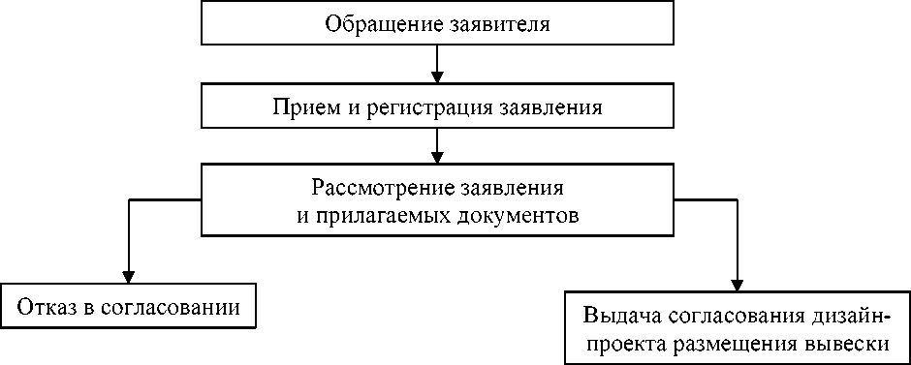

Приложение № 2

к Административному регламенту предоставления муниципальной услуги «Установка информационной вывески, согласование дизайн-проекта размещения вывески»

ТРЕБОВАНИЯ

к размещению вывески на территории

Златоустовского городского округа

1. Элементы информационных конструкций (вывесок)

Вывески могут состоять из следующих элементов:

* информационное поле (текстовая часть) - буквы, буквенные символы, аббревиатура, цифры;
* декоративно-художественные элементы - логотипы, знаки и т.д.;
* элементы крепления;
* подложка.

элементы крепления

подложка

декоративно - художественный

элемент: логотипы, знаки

информационное поле (текстовая часть) - буквы

буквенные символы, аббревиатура, цифры

1. Единичная конструкция, комплекс идентичных и (или) взаимосвязанных

элементов

Настенные, витринные и подвесные информационные конструкции могут быть размещены в виде единичной конструкции и (или) комплекса единичных и (или) взаимосвязанных элементов:

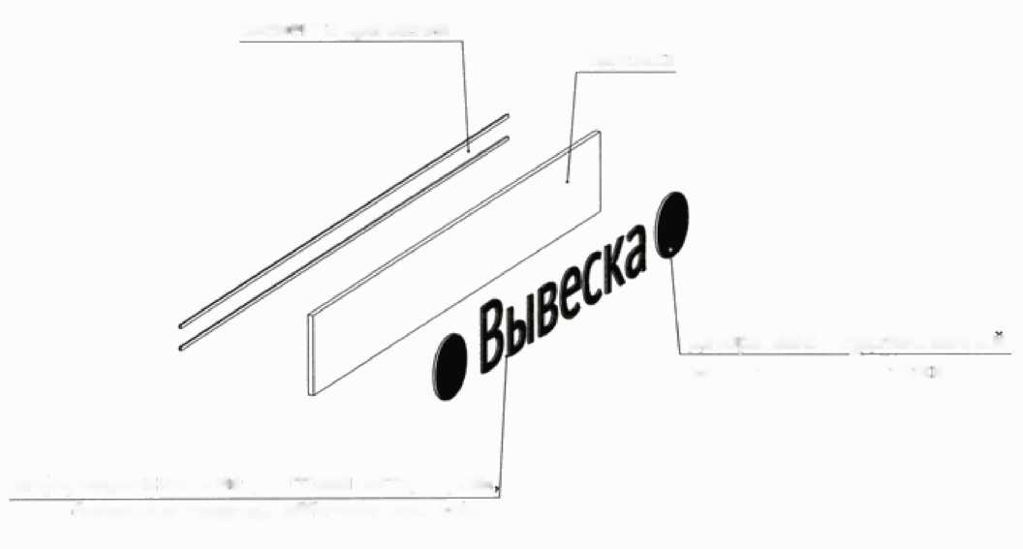

- единичная конструкция без подложки;

- комплекс взаимосвязанных элементов без подложки;

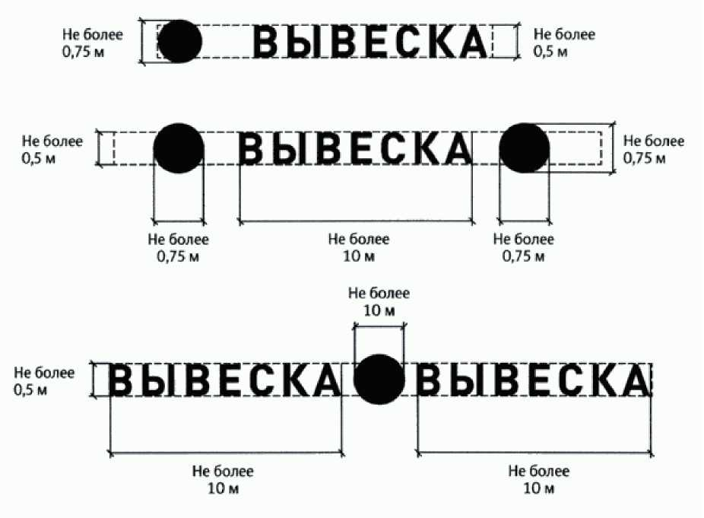

- комплекс идентичных элементов без подложки;

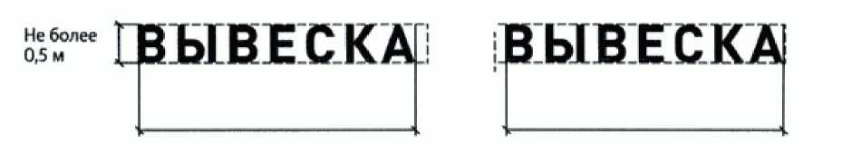

- единичная конструкция на подложке;

Не более

0,5 м

|  |  |
| --- | --- |
|  | ВЫВЕСКА |
|  |  |

Не более 15 м



- комплекс взаимосвязанных элементов на подложке;

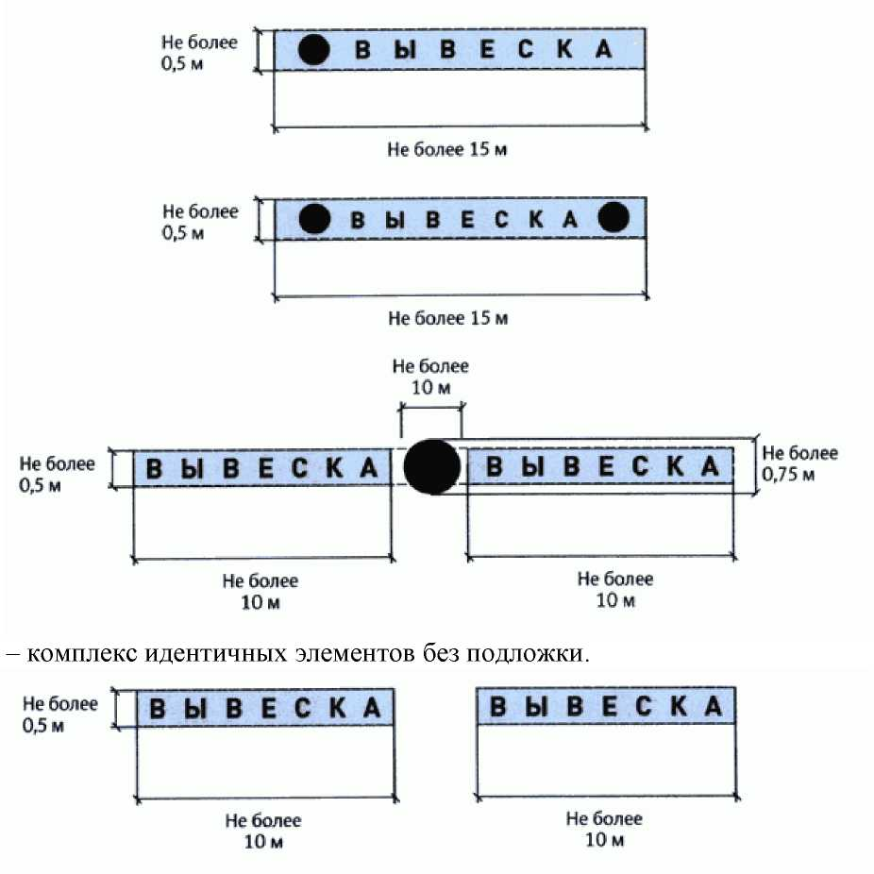

1. Настенные конструкции
   1. Разрешается размещение информационных конструкций на плоских участках фасада, свободных от архитектурных элементов, исключительно в пределах площади внешних поверхностей объекта, соответствующей физическим размерам занимаемых организациями, индивидуальными предпринимателями помещений на праве собственности, ином вещном праве или обязательственном праве.

2-и этаж

**1-й этаж**

ГI лид! I найме

Помещение

эации 3

2-и этаж

1-и этаж

Улица

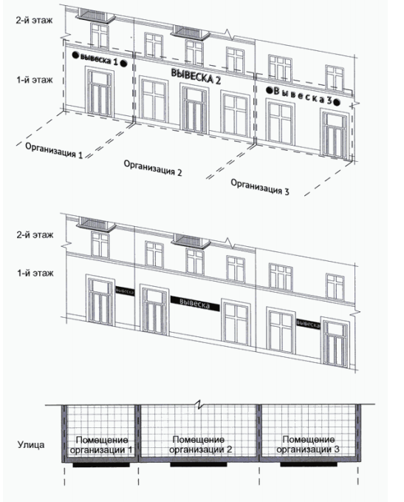

* 1. Настенные конструкции размещаются над входом или окнами (витринами), в простенках между окнами помещений на единой горизонтальной оси с иными настенными конструкциями, установленными в пределах фасада, на уровне линии перекрытий между первым и вторым этажами либо ниже указанной линии.

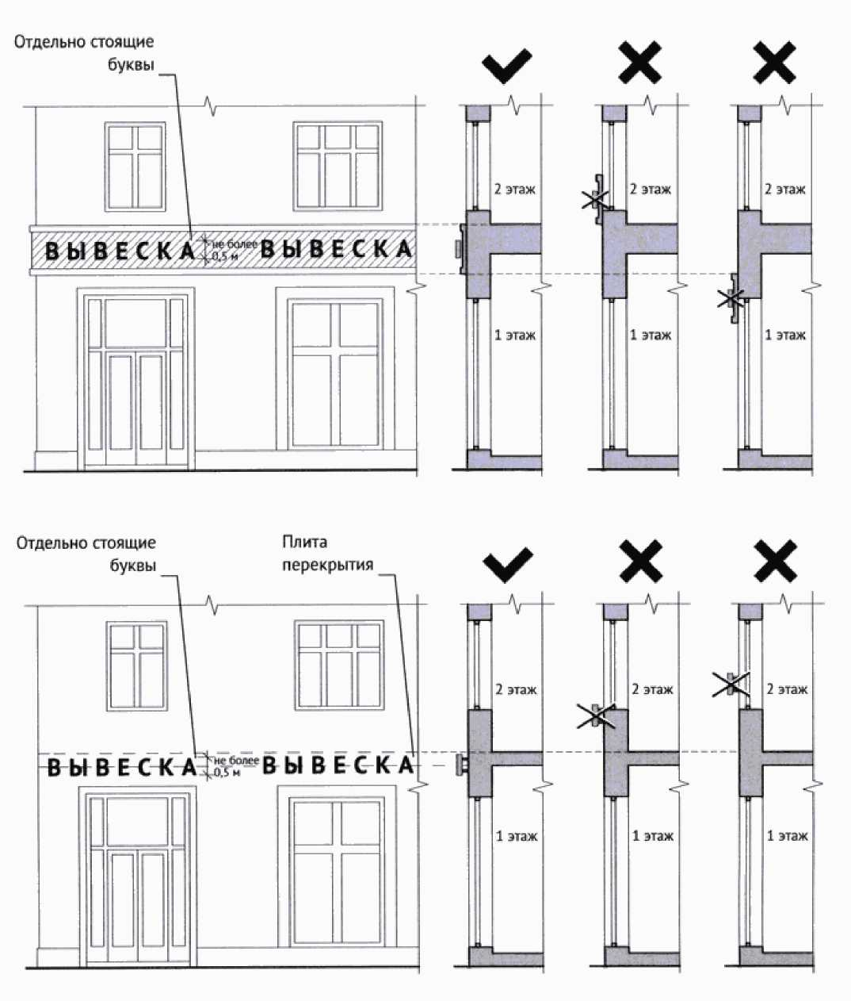

■—Я

Вывеска на

подложке

2 этаж

2. этаж

2 этаж

1 этаж

1 этаж

1 этаж

Плита

Вывеска на

перекрытия

подложке

2 этаж

2 этаж

2 этаж

ВЫВ Е-£ К А

В Ы В Е С К

1 этаж

1 этаж

I этаж

* 1. Максимальный размер настенных конструкций:
     1. При размещении единичного элемента:
* по высоте - 0,50 м;
* по длине - 70 процентов от длины фасада, но не более 15 м.

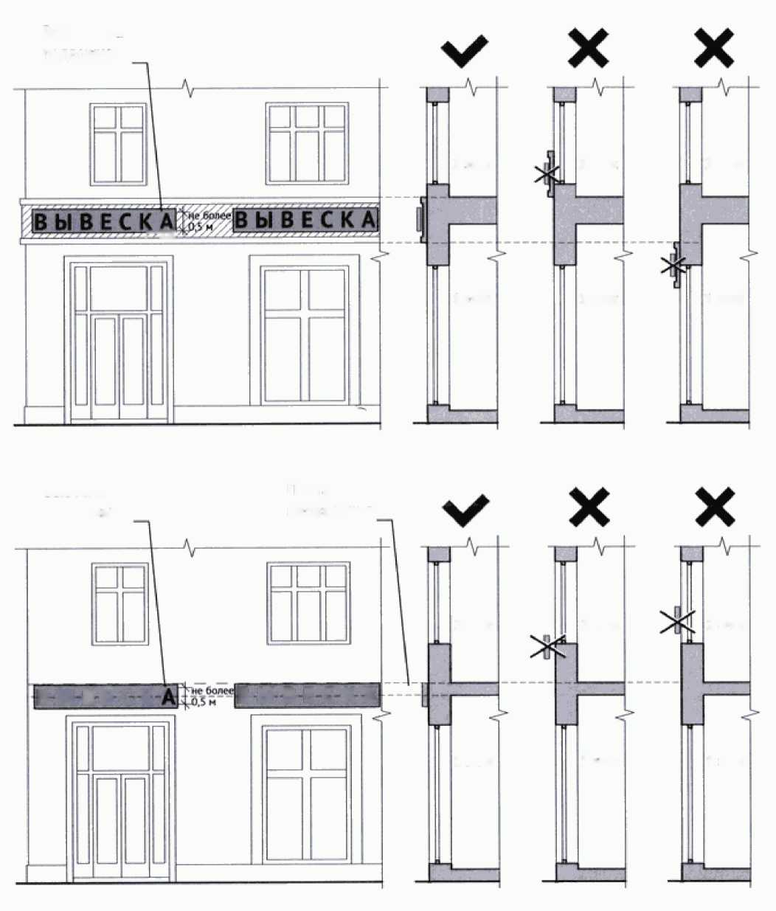

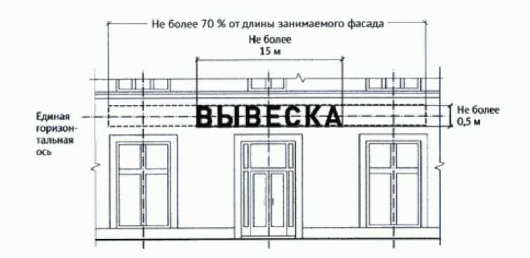

3.3.2. При размещении комплекса идентичных взаимосвязанных элементов:

- по высоте - 0,50 м;

- по длине - 70 процентов от длины фасада, но не более 10 м.

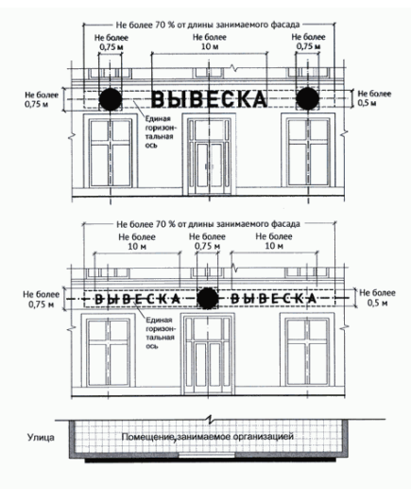

3.3.3. При размещении единичного элемента:

* по высоте - 0,50 м;
* по длине - 70% от длины фасада, но не более 15 м.

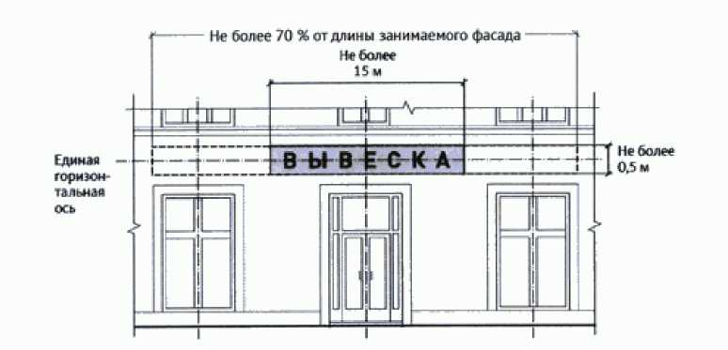

3.3.4. При размещении комплекса идентичных взаимосвязанных элементов:

* по высоте - 0,50 м;
* по длине - 70% от длины фасада, но не более 10 м.

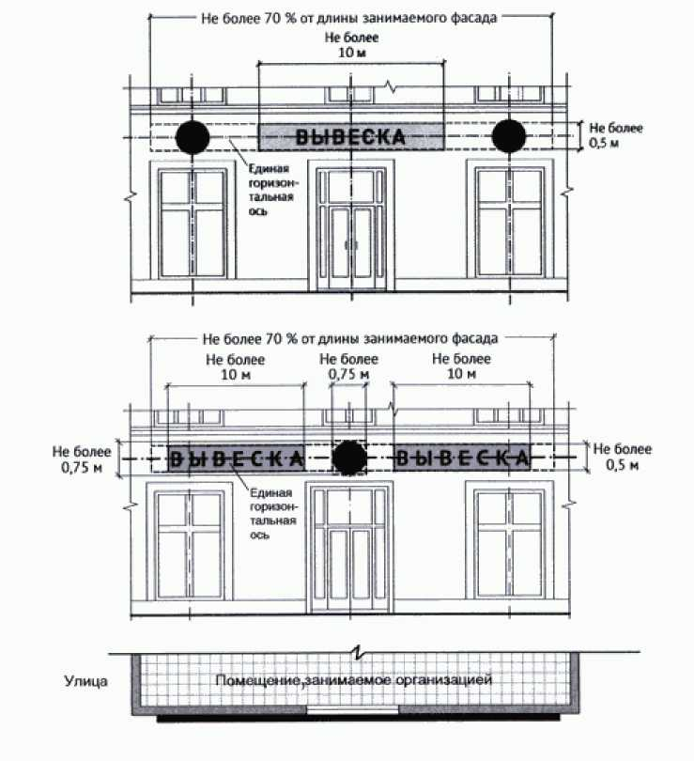

* 1. Конструкции вывесок располагаются параллельно к плоскости фасада объекта.

Крайняя точка элементов настенной конструкции не должна находиться на расстоянии более чем 0,20 м от плоскости фасада.

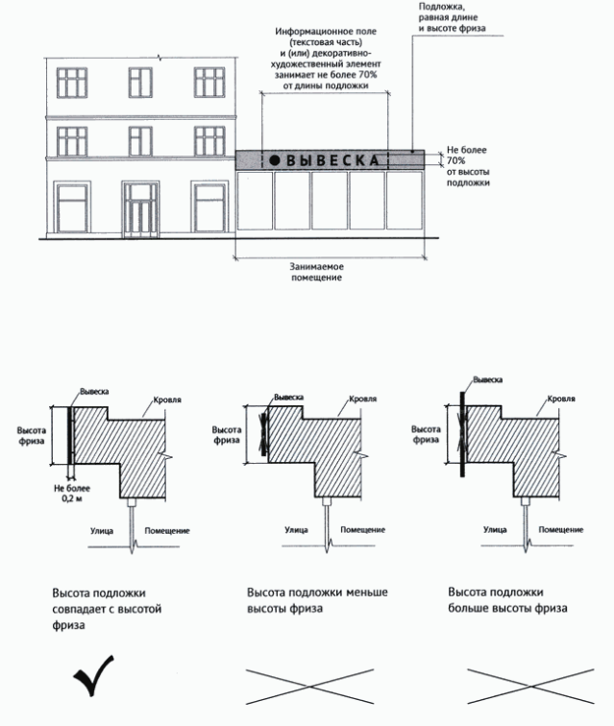

10

* 1. Максимальный размер информационных конструкций (меню) не должен превышать:
* по высоте - 0,80 м;
* по длине - 0,60 м.

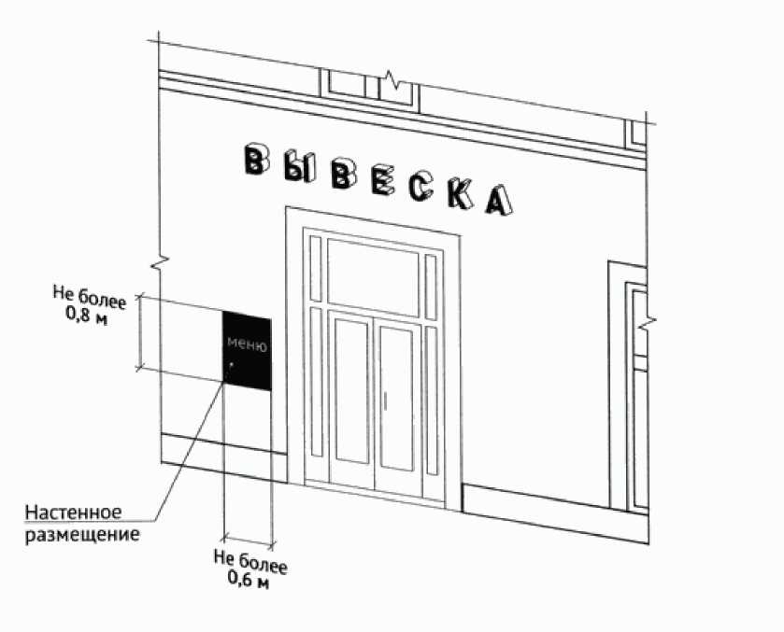

4. Настенные конструкции на фризе

При наличии на фасаде объекта фриза, настенная конструкция размещается исключительно на фризе. При использовании подложки при размещении вывески высота подложки должна быть равна высоте фриза. Общая высота информационного поля (текстовой части), а также декоративно-художественных элементов настенной конструкции, размещаемой на фризе в виде объемных символов, не может быть более 70 процентов высоты фриза.

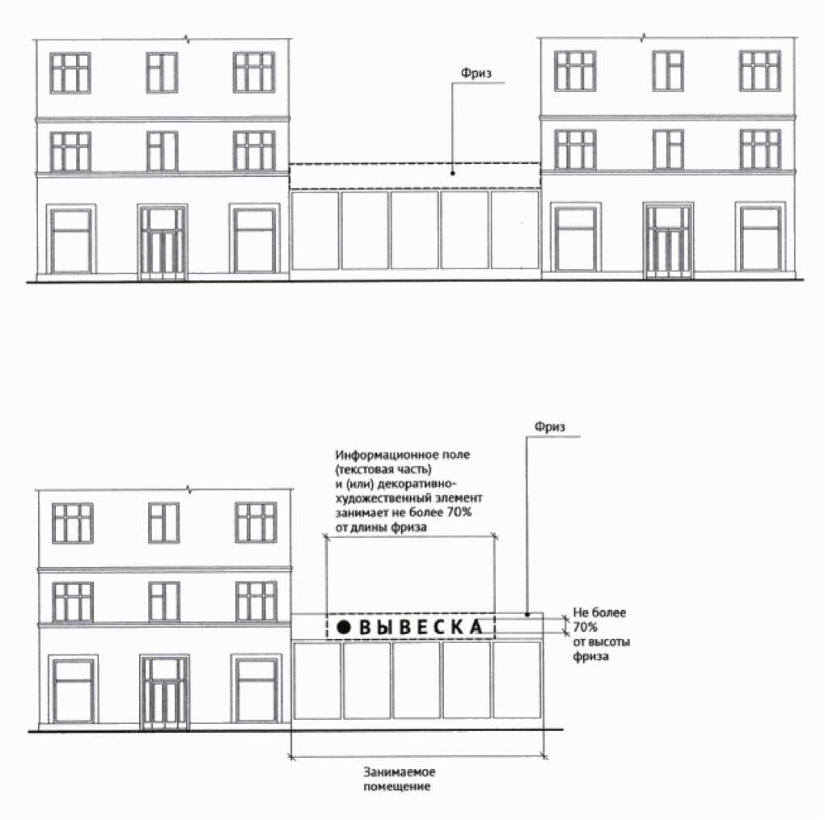

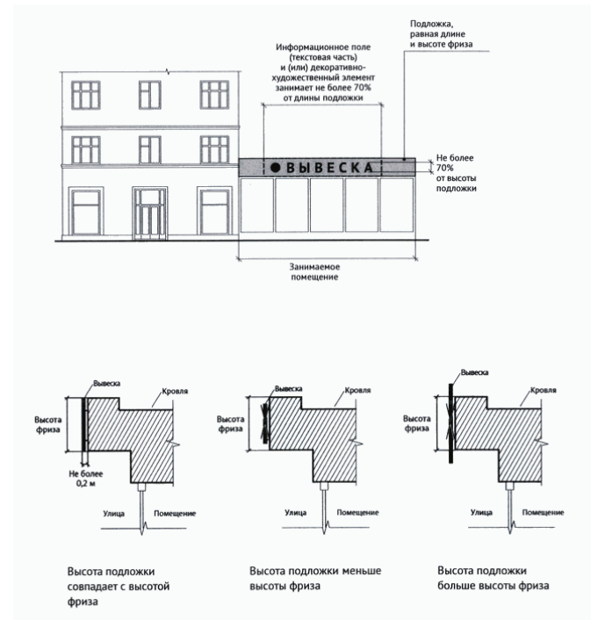

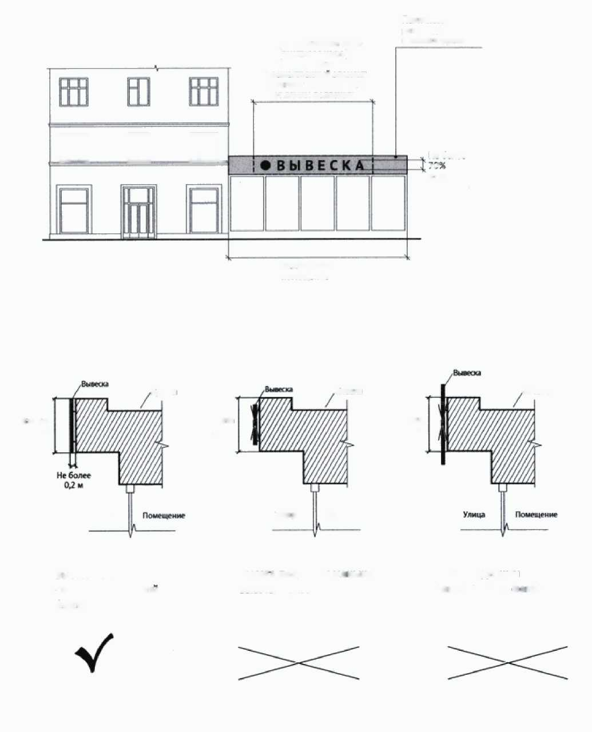

5. Настенные конструкции на козырьках

При наличии на фасаде объекта козырька настенная конструкция может быть размещена на фризе козырька строго в габаритах указанного фриза.

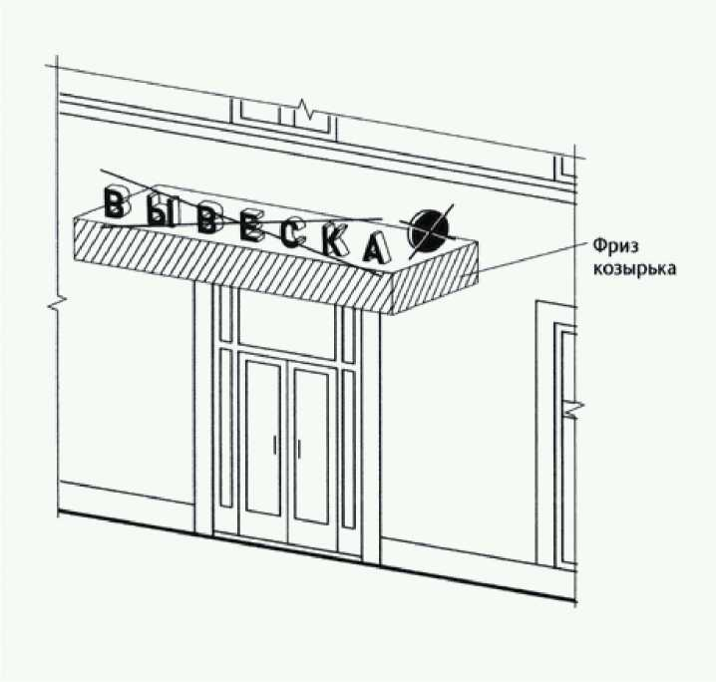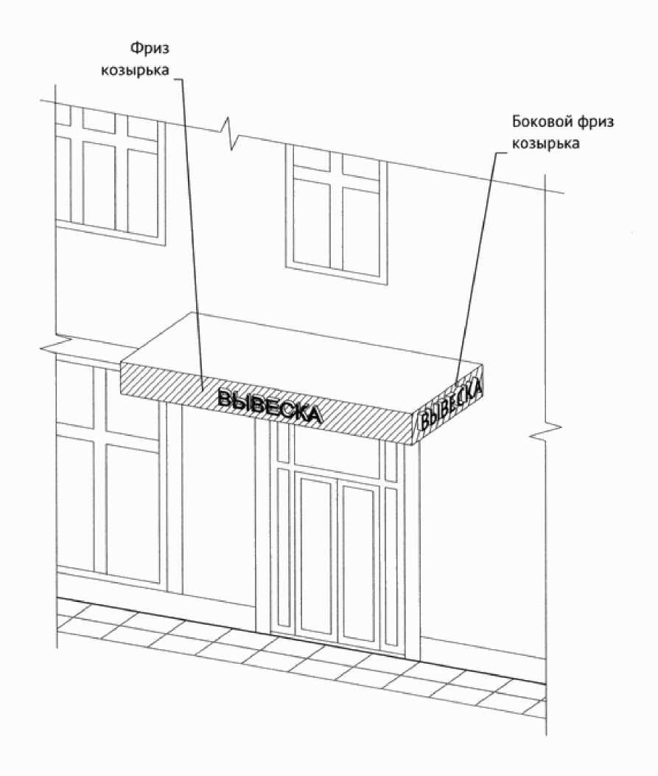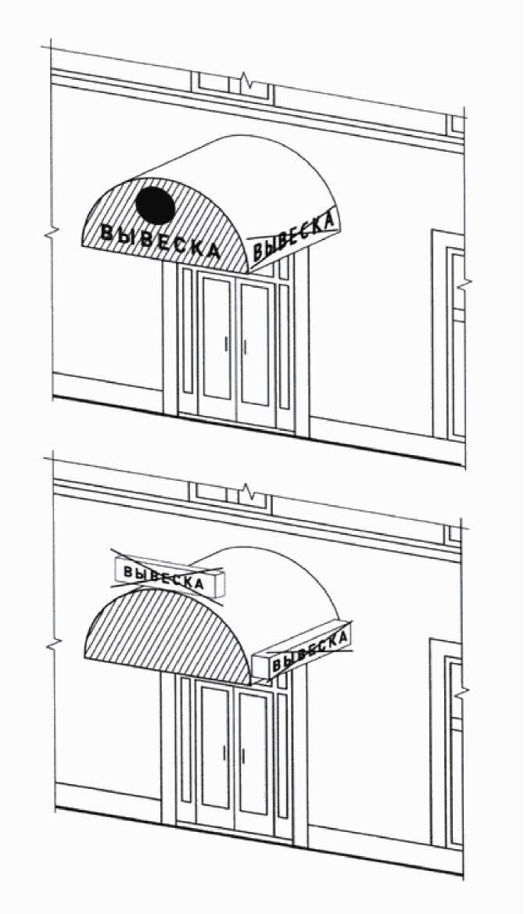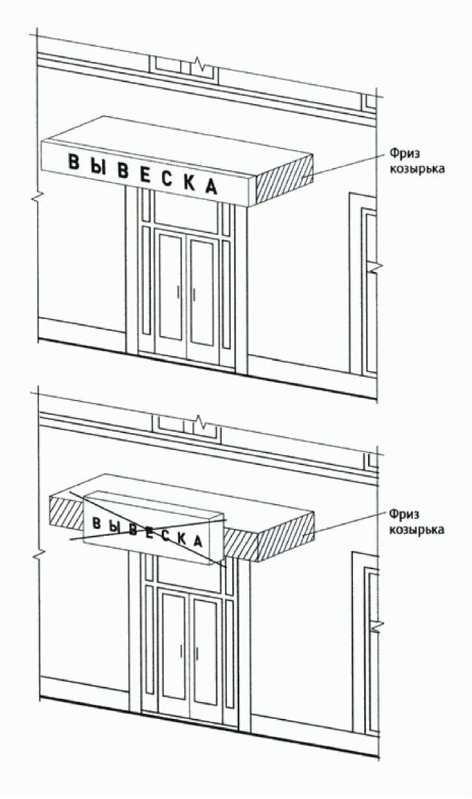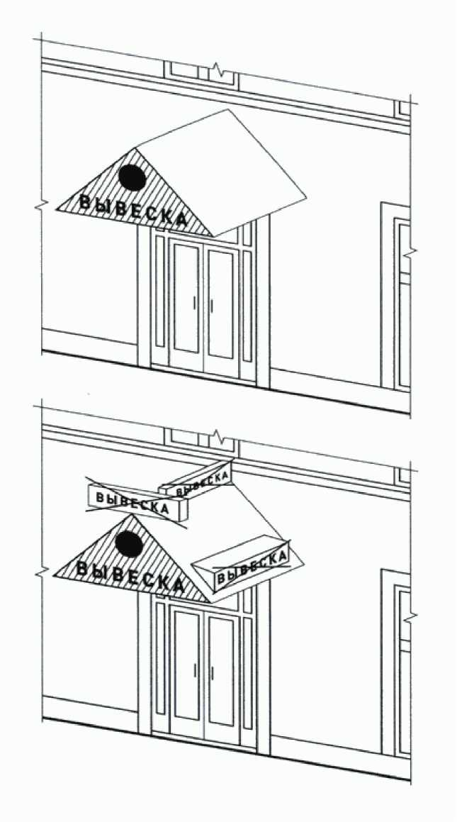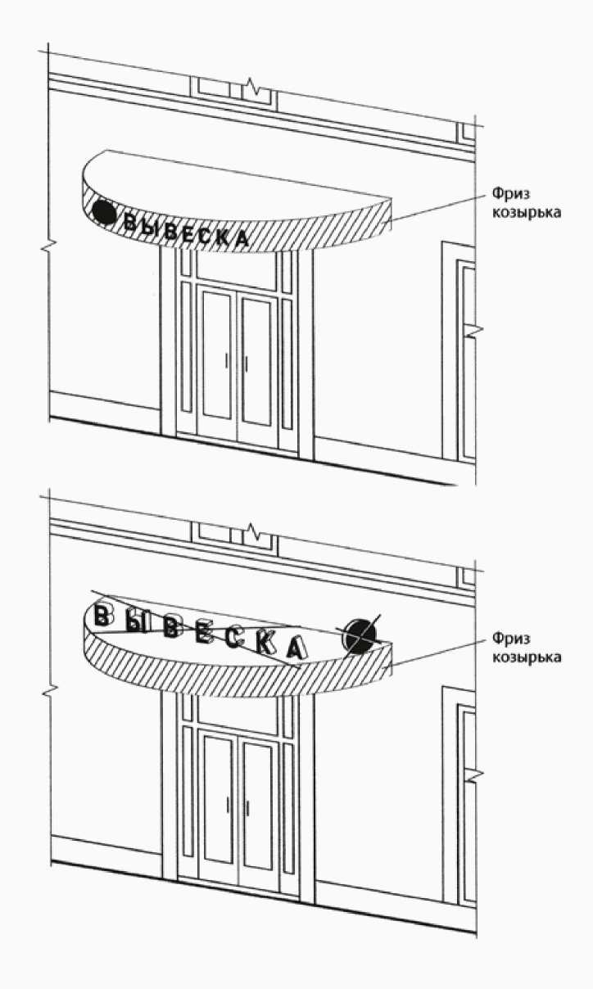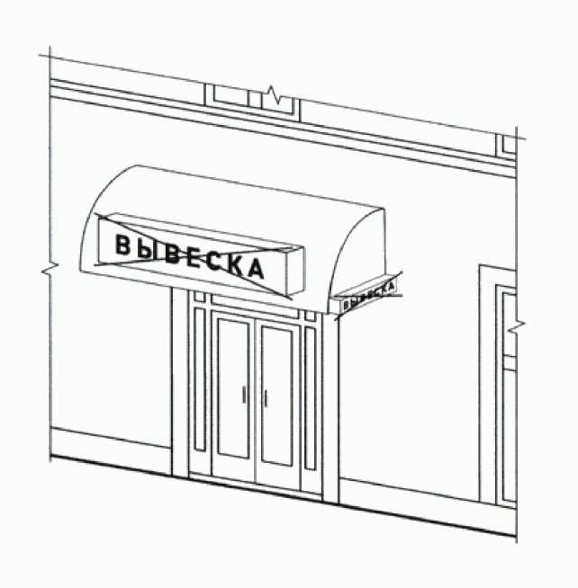

1. Настенные конструкции на элементе фасада, имитирующем скатную кровлю

и являющемся завершением части фасада

При размещении настенной конструкции на элементе фасада, имитирующем скатную кровлю и являющемся завершением части фасада, высота данной конструкции не может превышать 70 процентов от горизонтальной проекции данного элемента на плоскость и должна составлять не более 1 м.

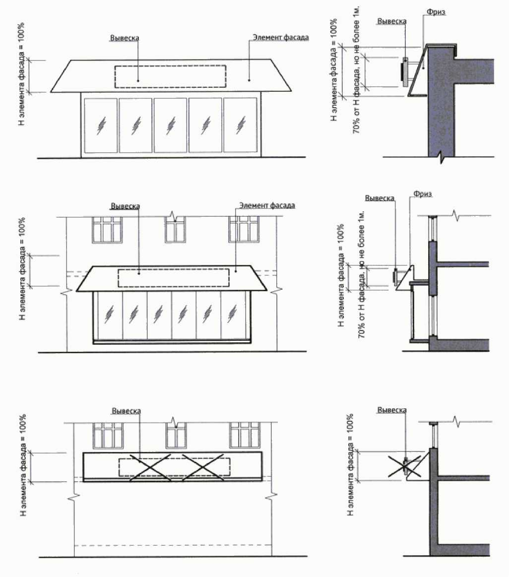

1. Настенные конструкции, размещаемые в силу требований Закона Российской Федерации от 7 февраля 1992 года № 2300-1 «О защите прав потребителей»
   1. Максимальный размер вывесок, размещаемых в соответствии с Законом Российской Федерации от 7 февраля 1992 года № 2300-1 «О защите прав потребителей» не должен превышать:

* по высоте - 0,40 м;
* по длине - 0,60 м.

Вывески размещаются на доступном для обозрения месте плоских участков фасада, свободных от архитектурных элементов, непосредственно у входа (справа или слева) в здание, строение, сооружение или помещение, или на входных дверях в помещение, в котором фактически находится (осуществляет деятельность) организация или индивидуальный предприниматель, сведения о котором содержатся в данной информационной конструкции.

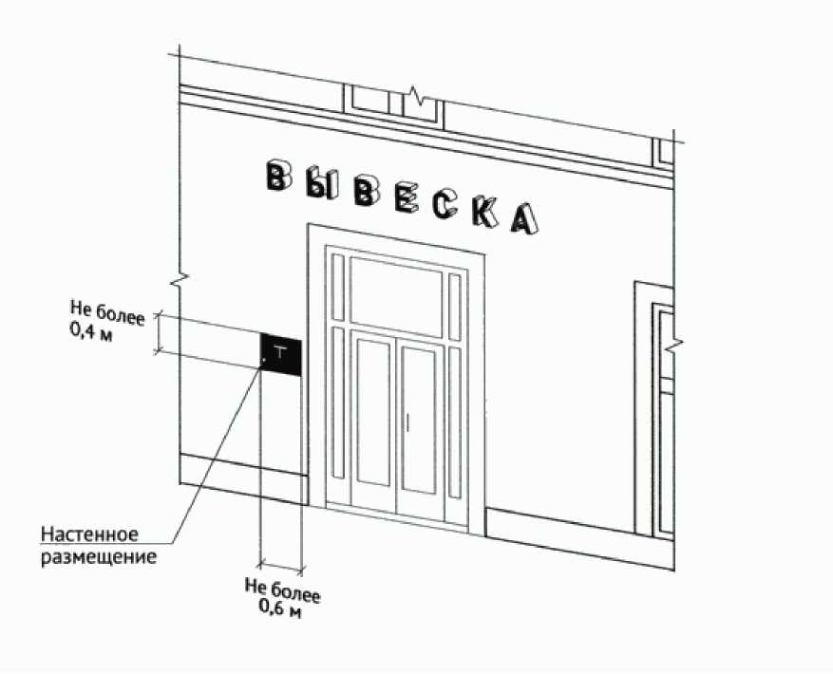

* 1. Вывеска, размещаемая в соответствии с Законом Российской Федерации от 7 февраля 1992 года № 2300-1 «О защите прав потребителей», может быть размещена на дверях входных групп, в том числе методом нанесения трафаретной печати или иными аналогичными методами на остекление дверей. Максимальный размер данных вывесок не должен превышать:
* по высоте - 0,40 м;
* по длине - 0,30 м.

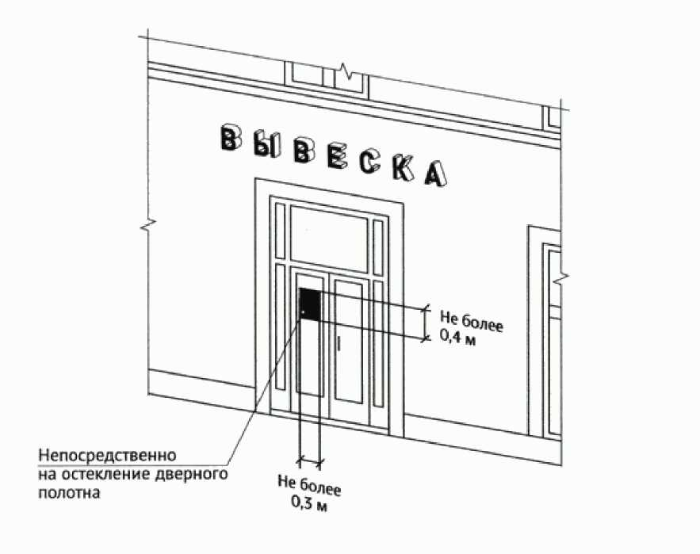

7.3. В случае размещения в одном объекте нескольких организаций или индивидуальных предпринимателей, общая площадь информационных конструкций (вывесок), устанавливаемых на фасадах объекта перед одним входом, не должна превышать 2 кв. м, а расстояние от уровня земли (пола входной группы) до верхнего края информационной конструкции, расположенной на наиболее высоком уровне, не должно превышать 2 м.

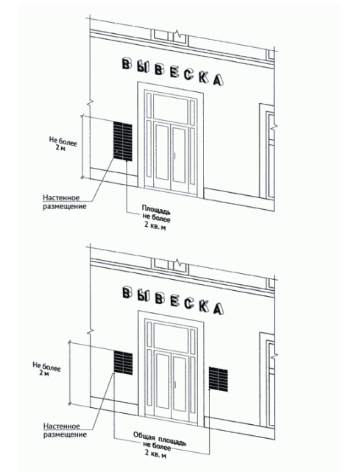

7.4. Информационные конструкции (вывески) размещаются на ограждающей конструкции (заборе) непосредственно у входа на земельный участок, на котором располагается здание, строение, сооружение, являющиеся местом фактического нахождения, осуществления деятельности организации, индивидуального предпринимателя, сведения о которых содержатся в данной информационной конструкции и которым указанное здание, строение, сооружение и земельный участок принадлежат на праве собственности или ином вещном праве.

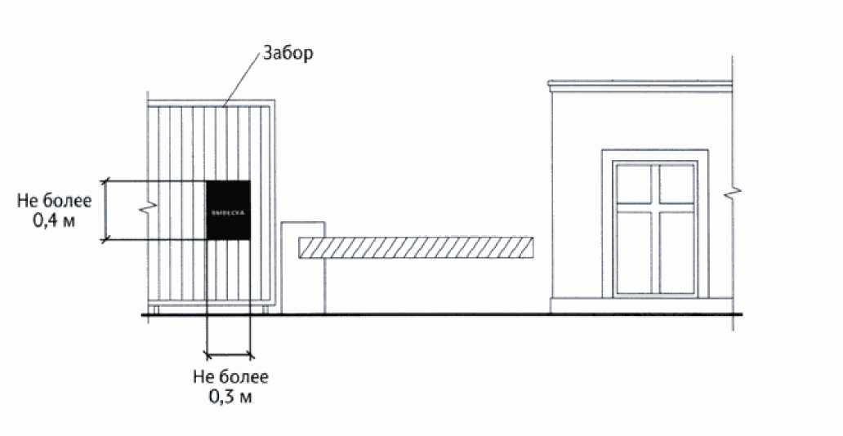

8. Консольные конструкции

8.1. Консольная конструкция не должна находиться на расстоянии более чем 0,20 м от плоскости фасада, а крайняя точка ее лицевой стороны - на расстоянии более чем 1 м от плоскости фасада. Консольная конструкция не может превышать 1 м в высоту и 0,20 м в ширину.

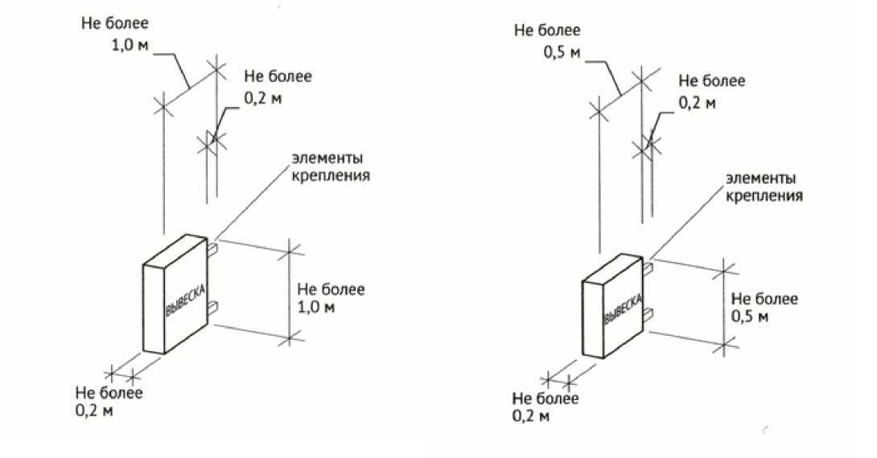

8.2. Консольные конструкции располагаются в одной горизонтальной плоскости фасада, на границах и внешних углах зданий, строений, сооружений.

Расстояние от уровня земли до нижнего края консольной конструкции должно быть не менее 2,50 м.

Консольная конструкция не должна находиться на расстоянии более чем 0,20 м от плоскости фасада, а крайняя точка ее лицевой стороны - на расстоянии более чем 1 м от плоскости фасада.

При наличии на фасаде объекта настенных конструкций консольные конструкции располагаются с ними на единой горизонтальной.

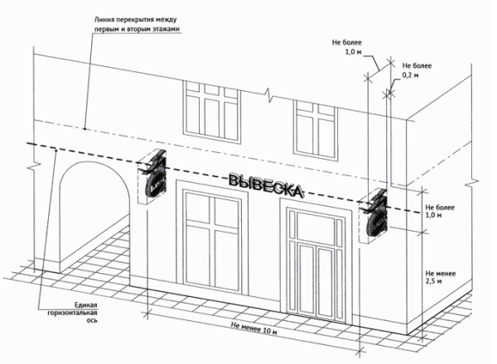

8.3. Расстояние между консольными конструкциями не может быть менее 10 м.

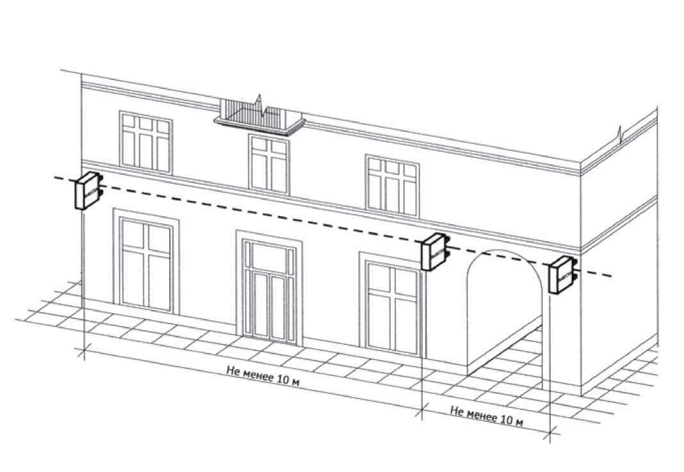

9. Витринные конструкции

1. Витринные конструкции являются одним из способов внутреннего оформления витрин. Витринные конструкции размещаются в витрине на внешней и (или) с внутренней стороны остекления:
2. Размещение вывесок в витрине на внешней стороне остекления витрины (без подложки).

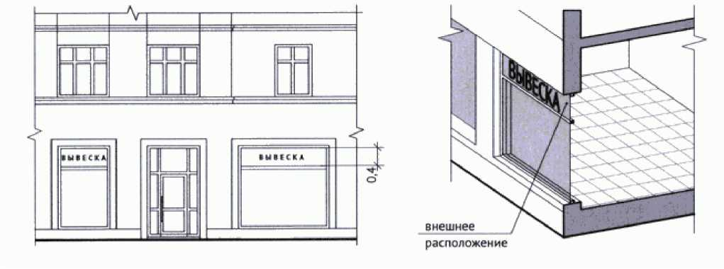

1. Размещение вывесок в витрине на внешней стороне остекления витрины (на подложке).

внешнее

расположение

|  |  |  |
| --- | --- | --- |
|  |  |  |
|  | а и в! с к i |  |
|  |
|  |  |

9.1.3. Размещение вывесок с внутренней стороны остекления витрины.

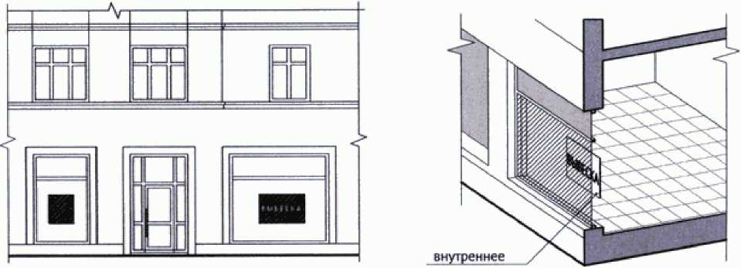

расположение

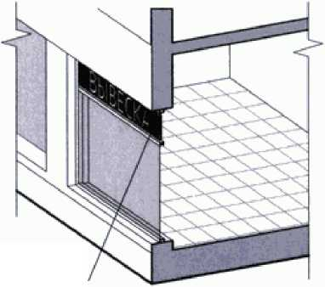

1. Максимальный размер витринных конструкций (включая электронные носители - экраны (телевизоры), размещаемых в витрине, а также с внутренней стороны остекления витрины, не должен превышать половины размера остекления витрины (при наличии переплетов (импостов), половины размера остекления в границах переплетов (импостов)) по высоте и половины размера остекления витрины (при наличии переплетов (импостов) половины размера остекления в границах переплетов (импостов)) по длине. При этом витринные конструкции должны размещаться строго в границах переплетов (импостов).

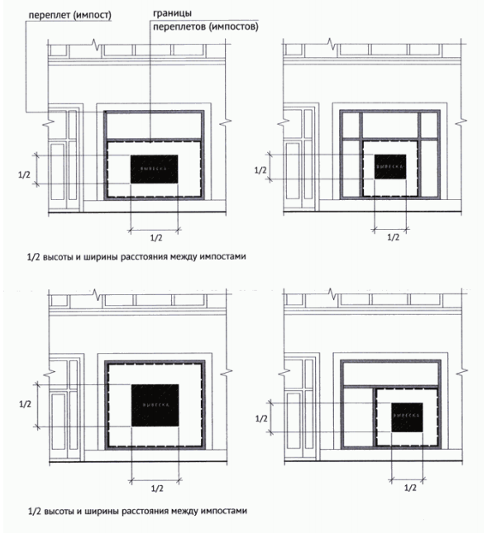

1. Информационные конструкции (вывески), размещенные на внешней стороне витрины, не должны выходить за плоскость фасада объекта. Параметры (размеры) вывески, размещаемой на внешней стороне витрины, не должны превышать в высоту 0,40 м, в длину - длину остекления витрины.

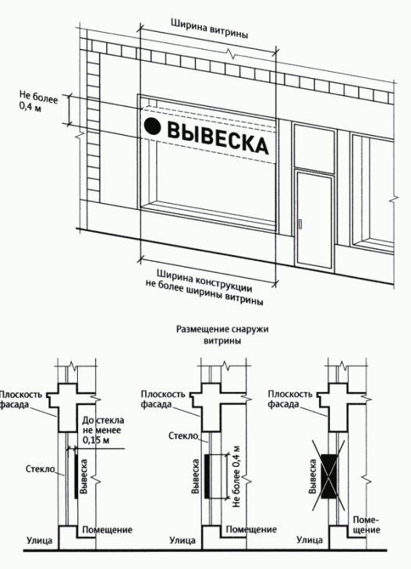

1. Размещение информационной конструкции (вывески) непосредственно на остеклении витрины в виде отдельных букв и декоративных элементов, в том числе методом нанесения трафаретной печати или иными аналогичными методами. При этом максимальный размер вывески, размещаемой на остеклении витрины, не превышает в высоту 0,15 м.

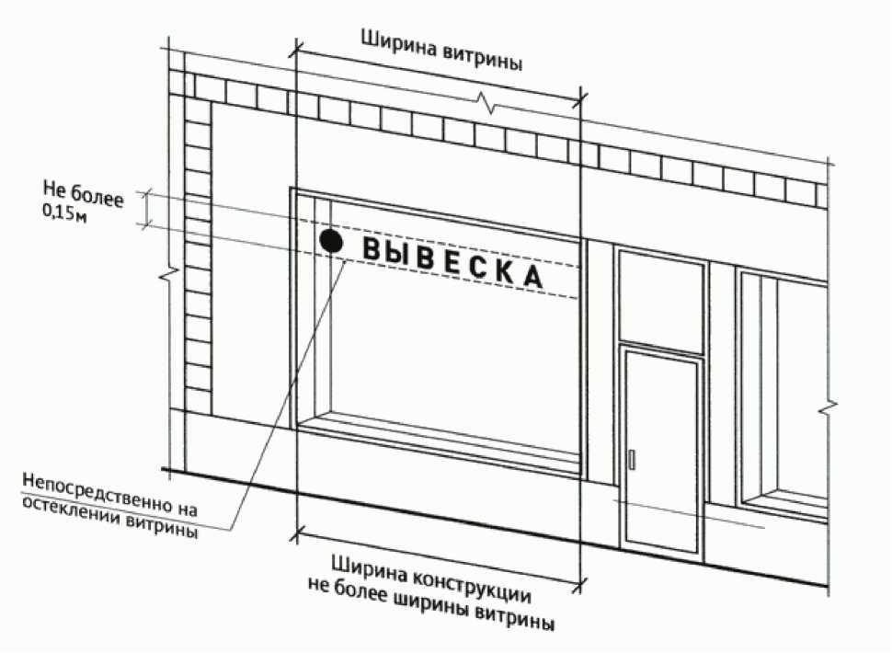

1. Допускается размещение информации об акционных мероприятиях (акциях) с внутренней стороны витрины (не более трех строк по 0,15 м) .

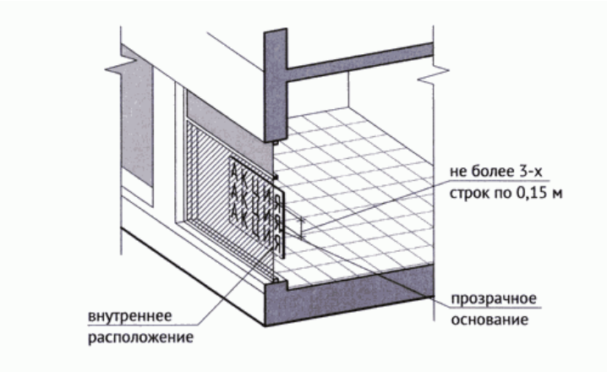

1. Применение непрозрачных материалов, а также жалюзи и рулонных штор, за исключением электронных носителей, систем сменного изображения возможно только для второго ряда остекления витрины со стороны торгового зала при одновременном соблюдении следующих условий:

* витринное пространство оформлено с использованием товаров и услуг (экспозиция товаров и услуг);
* витринное пространство освещено в темное время суток;
* глубина витринного пространства от первого ряда остекления со стороны улицы (внешней поверхности витрины) до второго ряда остекления со стороны торгового зала (внутренней поверхности витрины) составляет не менее 0,6 м.

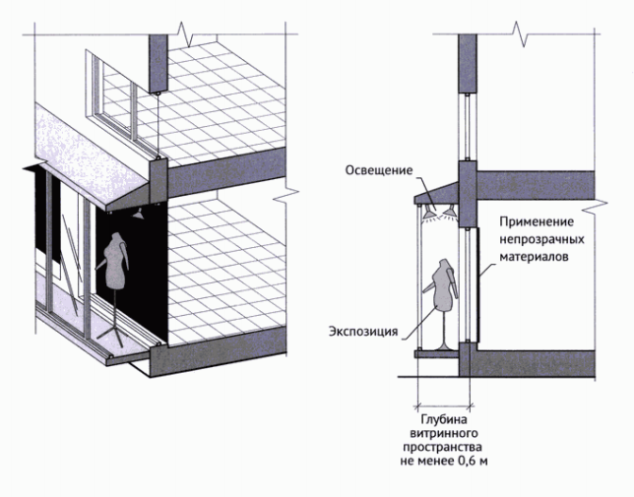

1. В случае, если витрина имеет многогранную форму, вывески размещаются параллельно каждой из граней витрины с возможностью крепления к конструктивным элементам (импостам) витрины. При этом расстояние от плоскости импостов остекления витрины до внешней крайней точки вывески не может превышать 0,12 м.

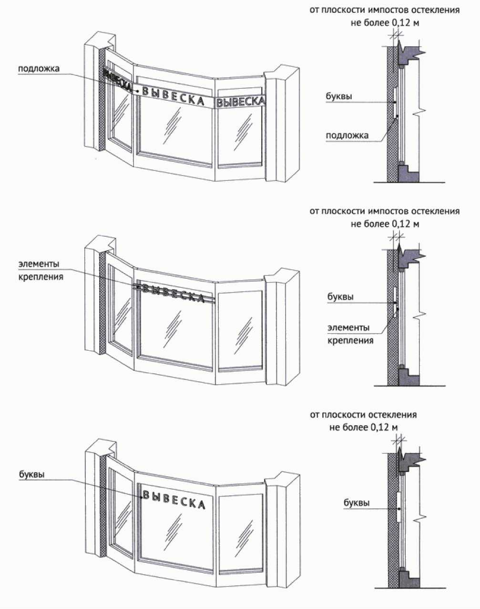

1. Подвесные конструкции

Подвесная конструкция (конструкция вывесок размещается в пешеходном галерейном пространстве зданий, строений, сооружений).

1. Крышные конструкции

11.1. Информационное поле вывесок, размещаемых на крышах объектов, располагается параллельно к поверхности фасадов объектов, по отношению к которым они установлены, выше линии карниза, парапета объекта.

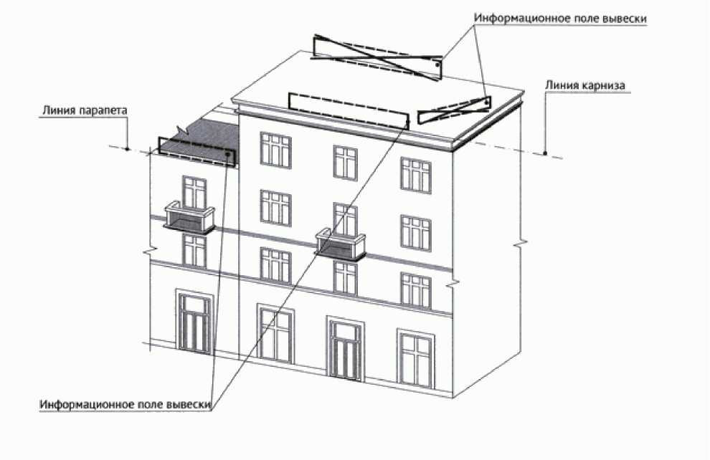

11.2. Конструкции вывесок, допускаемых к размещению на крышах зданий, строений, сооружений, представляют собой объемные символы (без использования подложки).

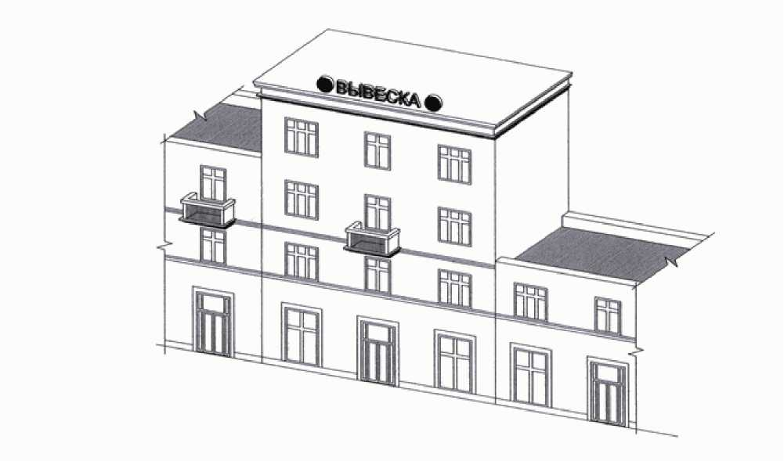

* 1. Высота информационных конструкций (вывесок), размещаемых на крышах зданий, строений, сооружений, с учетом всех используемых элементов не более 1,80 м для 1-3-этажных объектов.

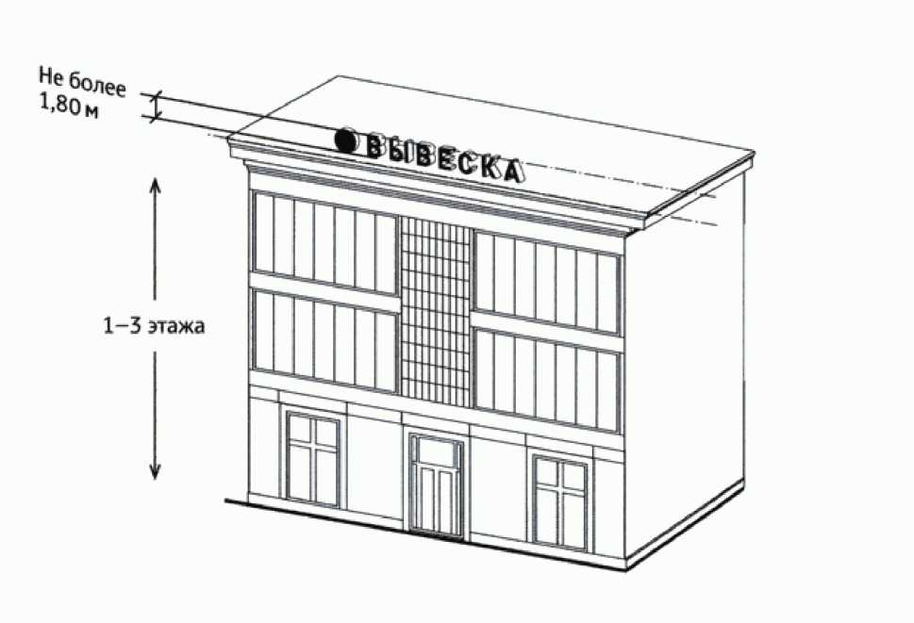

* 1. Высота информационных конструкций (вывесок), размещаемых на крышах зданий, строений, сооружений, с учетом всех используемых элементов не более 3 м для 4-7-этажных объектов.

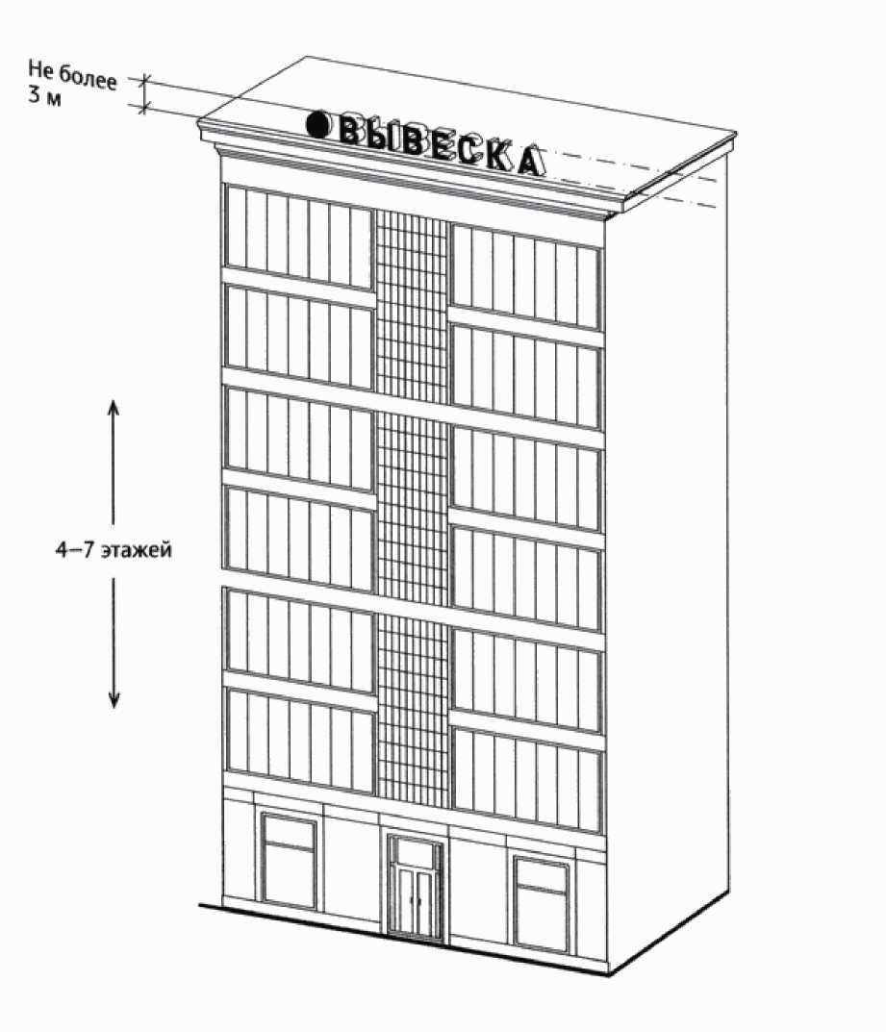

11.8. Длина вывески, устанавливаемой на крыше объекта, не превышает 80 процентов длины фасада, вдоль которого она размещена, при длине фасада до 35 м (включительно).

При размещении информационной конструкции (вывески), содержащей изображение товарного знака, знака обслуживания, высота отдельных элементов информационного поля или художественных элементов указанных в информационной конструкции, входящих в изображение указанного товарного знака, знака обслуживания, может превышать параметры, установленные Правилами, не более чем на 1/5.

превышение

не более чем на 1/5

**изображение товарного**

знака, знака обслуживания

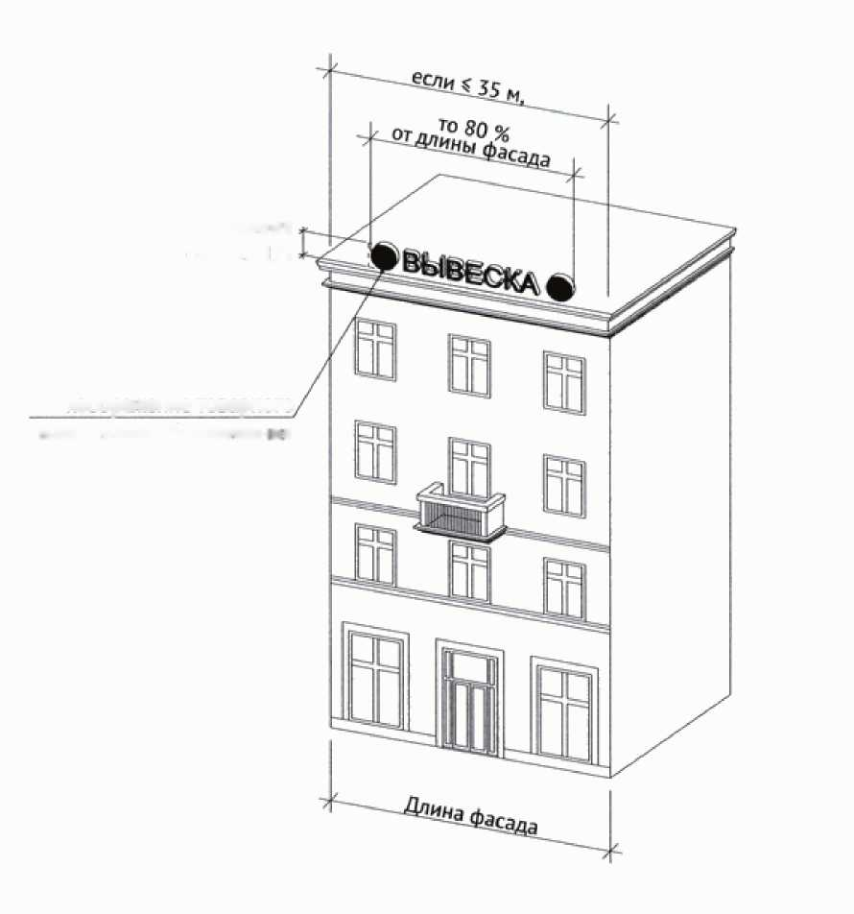

11.9. Длина вывески, устанавливаемой на крыше объекта, не может превышать половины длины фасада, вдоль которого она размещена, при длине фасада свыше 35 м.

Размещение информационной конструкции (вывески), содержащей

изображение товарного знака, знака обслуживания, высота отдельных элементов информационного поля или художественных элементов, указанных в информационной конструкции, входящих в изображение указанного товарного знака, знака обслуживания, может превышать параметры не более чем на 1/5.

превышение

не более чем на 1/5

изображение товарного

знака, знака обслуживания

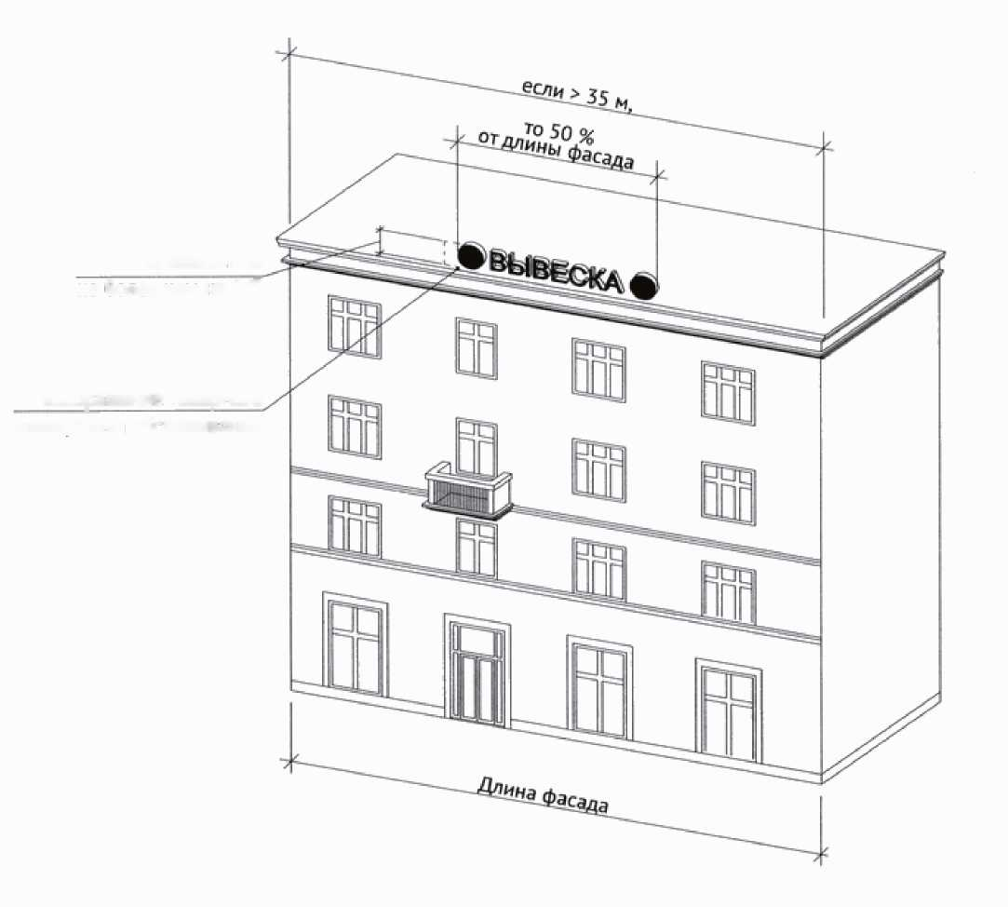

1. Отдельно стоящие информационные конструкции

Отдельно стоящие конструкции размещаются в пределах границ земельного участка, на котором располагаются здания, строения, сооружения.

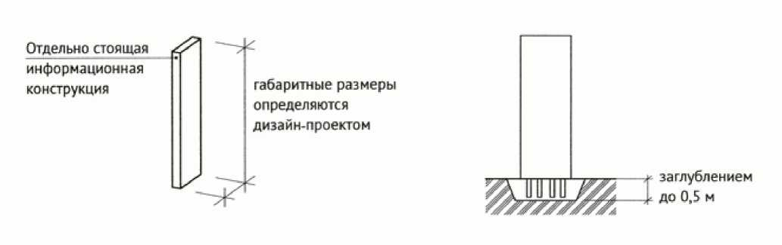

1. Ценовые табло автозаправочных станций

14.1. Ценовые табло (стелы) автозаправочных станций (далее - АЗС) - объекты из сборно-разборных конструкций, в том числе с подключением к сетям электроснабжения без организации подключения к инженерно-техническим водопроводным сетям, канализации, газо-, теплоснабжения, не превышающие по высоте - 10 м, по длине - 3 м, по ширине - 0,8 м.

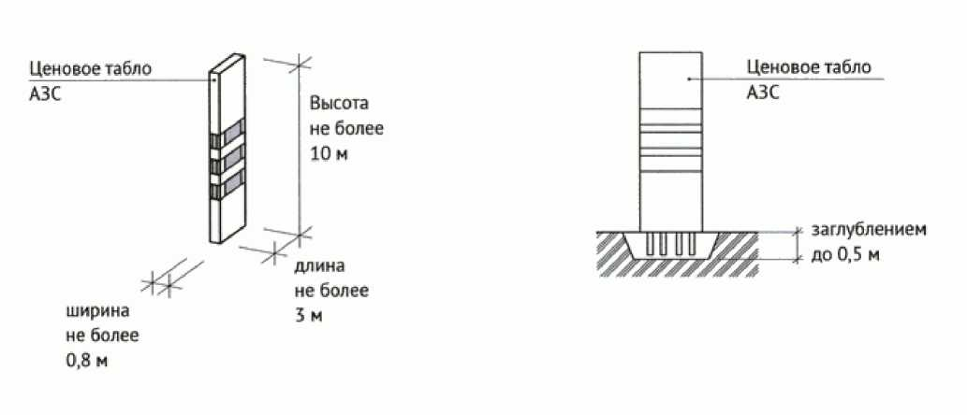

14.2. Размещение информационных конструкций в виде отдельно стоящих конструкций допускается только при условии их установки в границах земельного участка, на котором располагаются здания, строения, сооружения, являющиеся местом фактического нахождения, осуществления деятельности организации, индивидуального предпринимателя, сведения о которых содержатся в данных информационных конструкциях и которые являются единоличными собственниками указанных зданий, строений, сооружений, земельного участка или

обладателями иного вещного либо обязательственного права на них (за исключением размещения ценовых табло (стел) автозаправочных станций за пределами границ земельных участков, занимаемых автозаправочными станциями) .

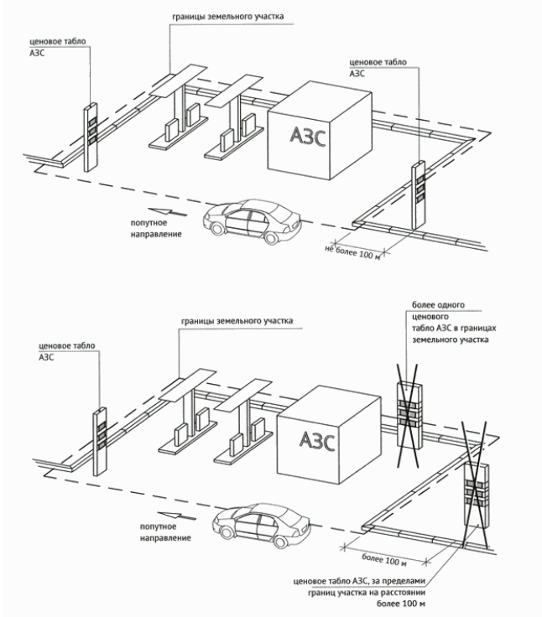

1. Размещение вывесок для летних кафе

Размещение информационных конструкций на внешних поверхностях нестационарных торговых объектов.

На период размещения сезонного кафе при стационарном предприятии общественного питания допускается размещение информационных конструкций

(вывесок) путем нанесения надписей на маркизы и зонты, используемые для обустройства данного сезонного кафе. При этом высота размещаемых вывесок должна быть не более 0,20 м. В случае использования в вывесках, размещаемых на маркизах и зонтах сезонного кафе, изображения товарного знака, знака обслуживания высота указанного изображения не должна превышать 0,30 м, а информационное поле (текстовая часть) и декоративно-художественные элементы вывески должны быть размещены на единой горизонтальной оси.

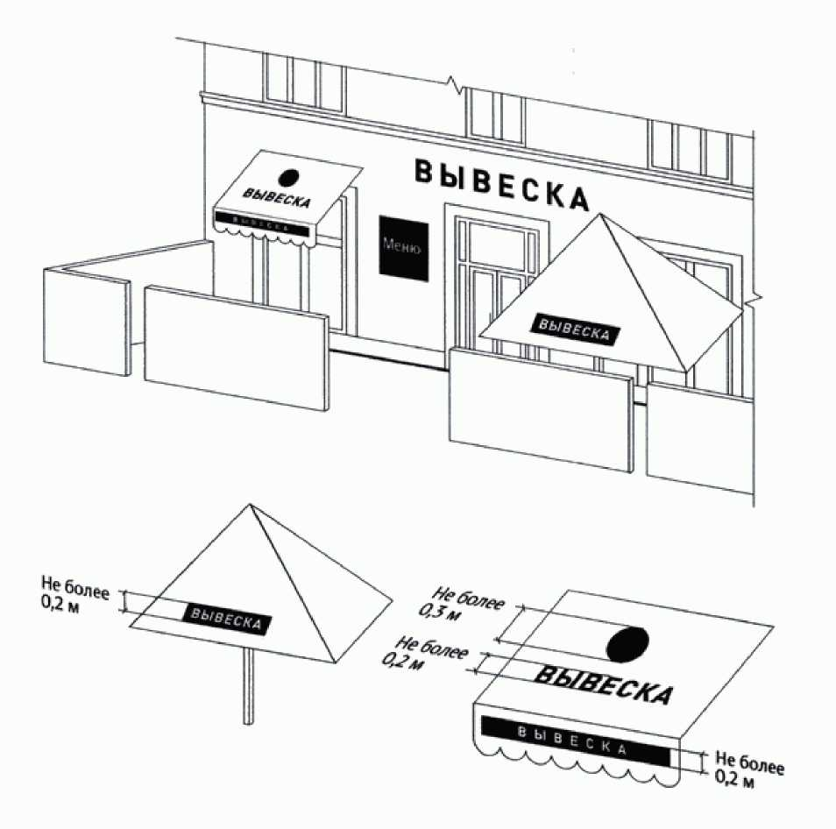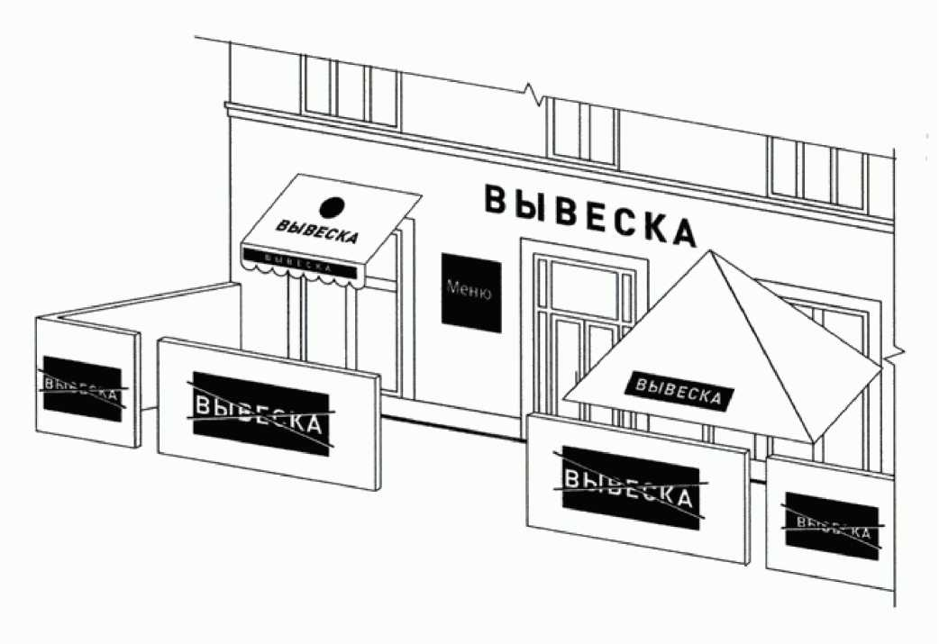

16. Запреты при размещении информационных конструкций

16.1. Запрещается размещение вывесок на ограждающих конструкциях

(заборах, шлагбаумах, ограждениях, перилах).

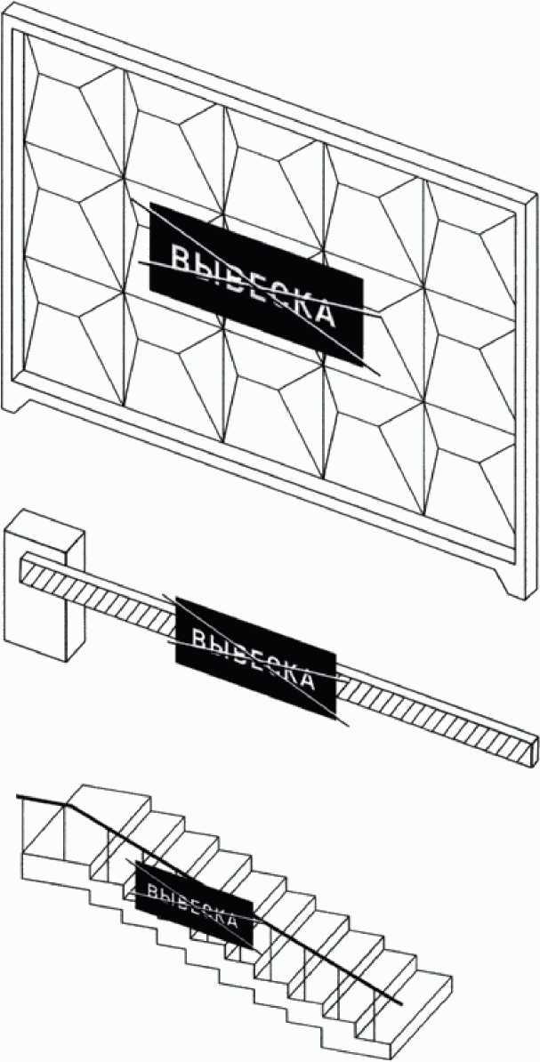

1. Запрещается размещение вывесок выше линии перекрытия между первым и вторым этажами, включая крыши:

16.2.1. Объемные символы без подложки.

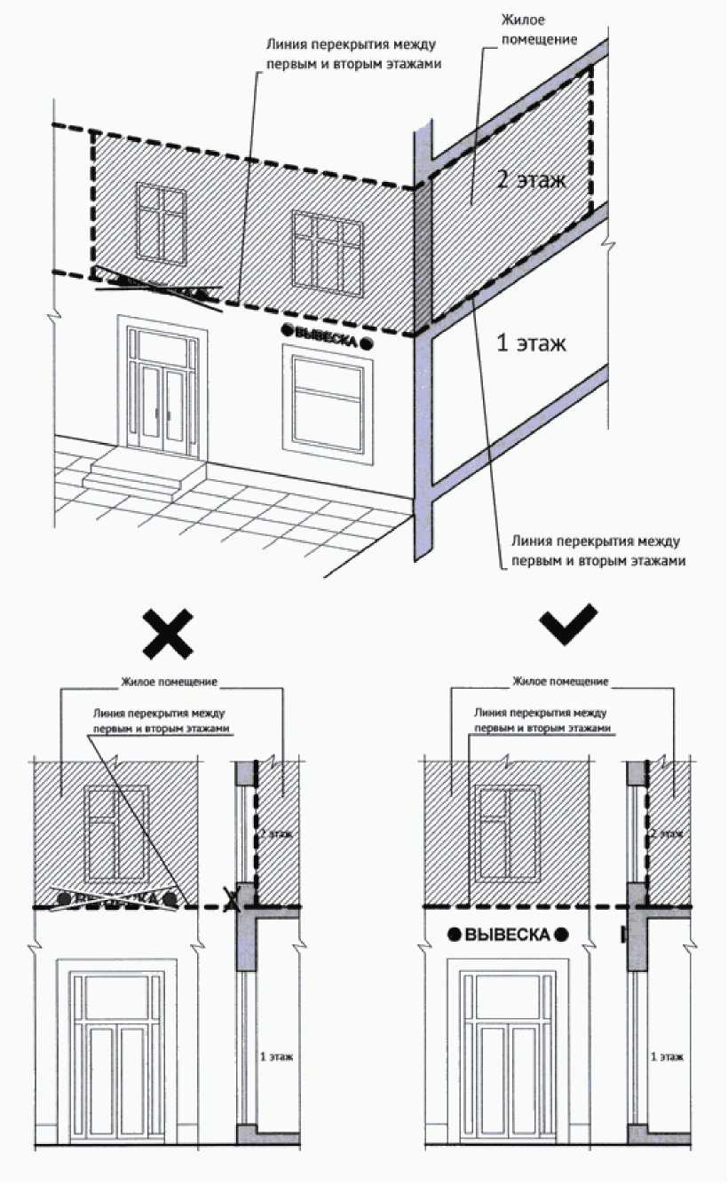

1. Объемные символы на подложке.

Жилое

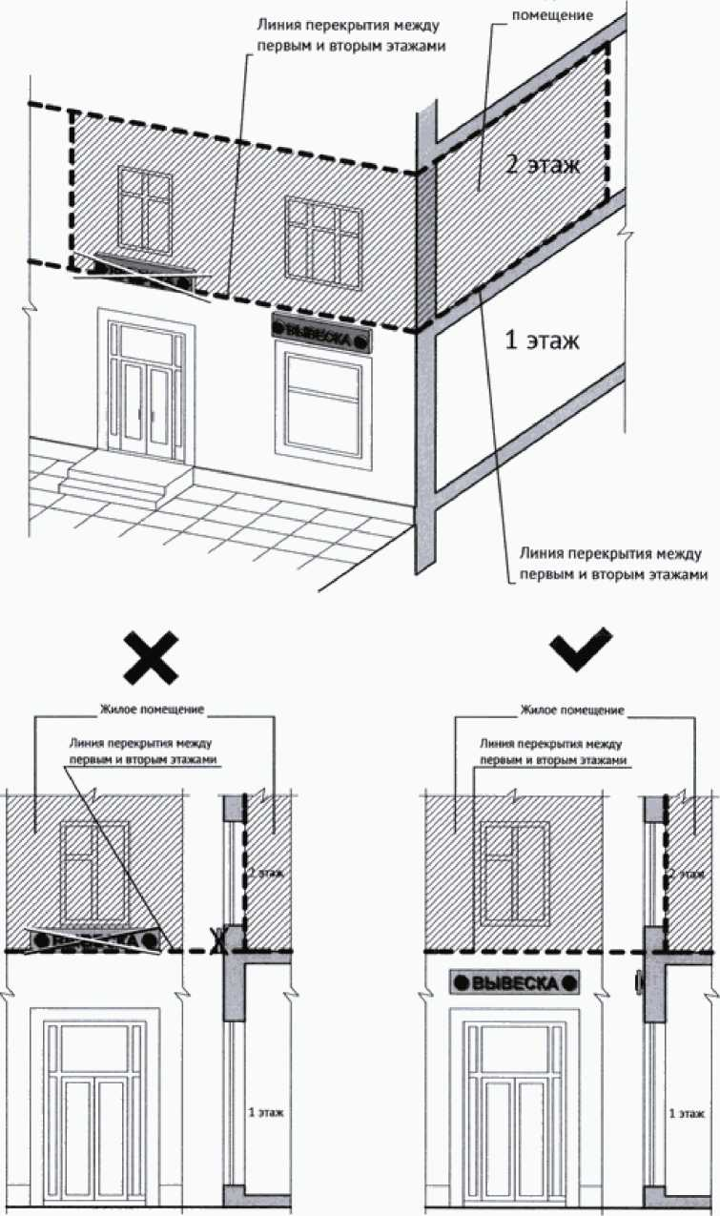

1. Световые коробы.
2. Запрещается размещение вывесок на архитектурных деталях фасадов объектов (в том числе на колоннах, пилястрах, орнаментах, лепнине).

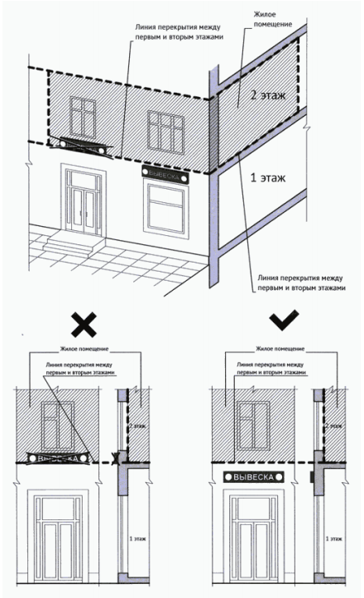

1. Запрещается размещение вывесок (за исключением уникальных информационных конструкций) путем непосредственного нанесения на поверхность фасада декоративно-художественного и (или) текстового изображения (методом покраски, наклейки и иными методами).

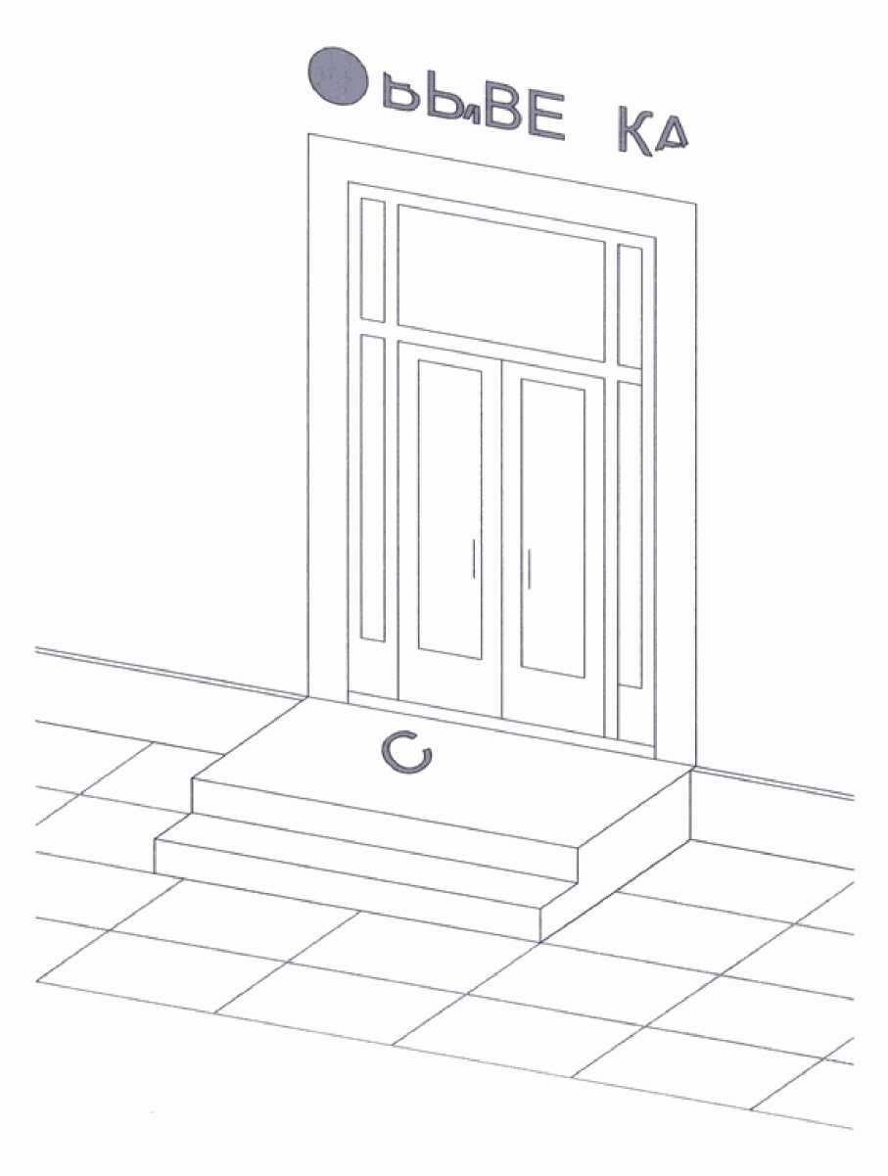

1. Запрещается вертикальный порядок расположения букв на информационном поле вывески.

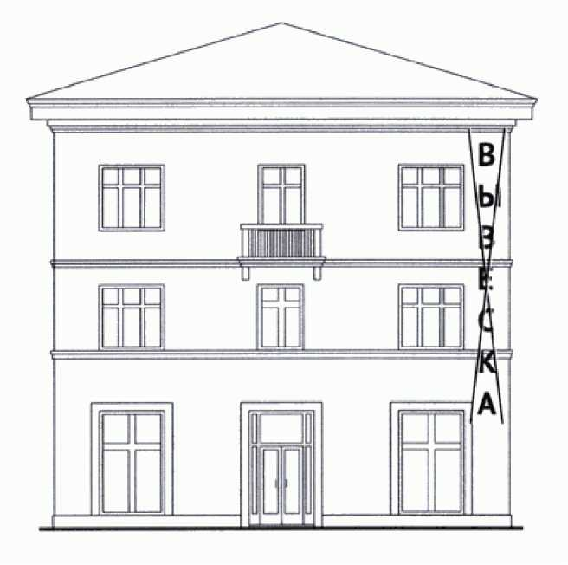

1. Запрещается нарушение геометрических параметров (размеров) вывесок.

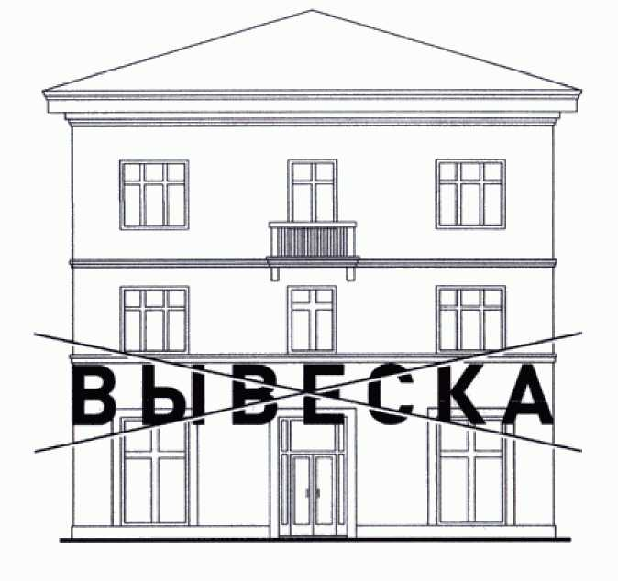

1. Запрещается размещение вывесок с использованием неоновых светильников, мигающих (мерцающих) элементов.

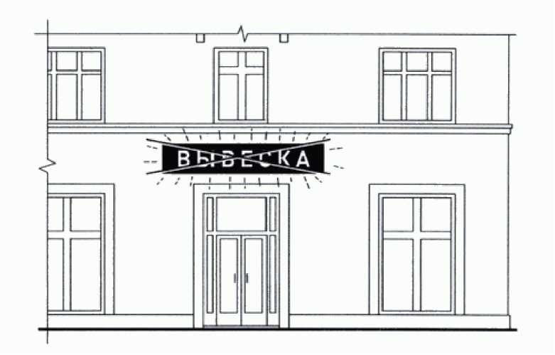

1. Запрещается размещение настенных вывесок одна над другой (за исключением случаев размещения вывесок в соответствии с дизайн-проектом).

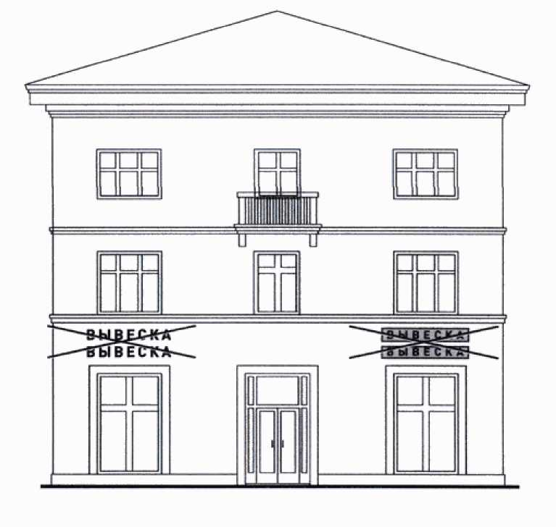

1. Запрещается размещение вывесок на расстоянии ближе чем 1 м от мемориальных досок.

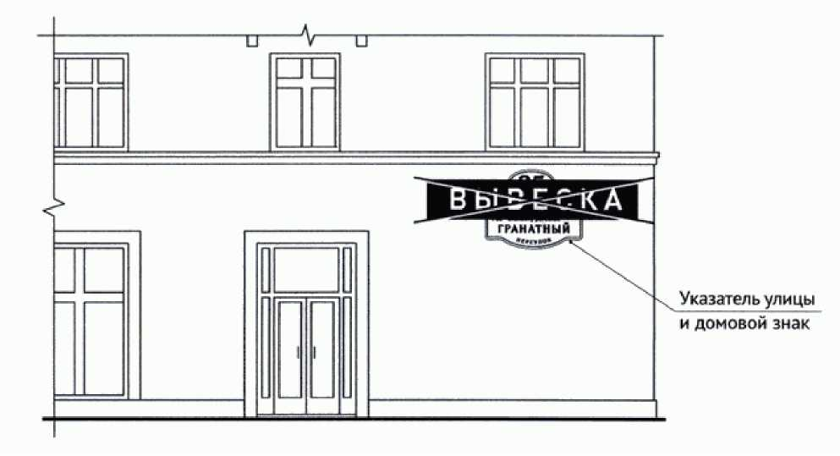

1. Запрещается перекрытие (закрытие) указателей наименований улиц и

номеров домов.

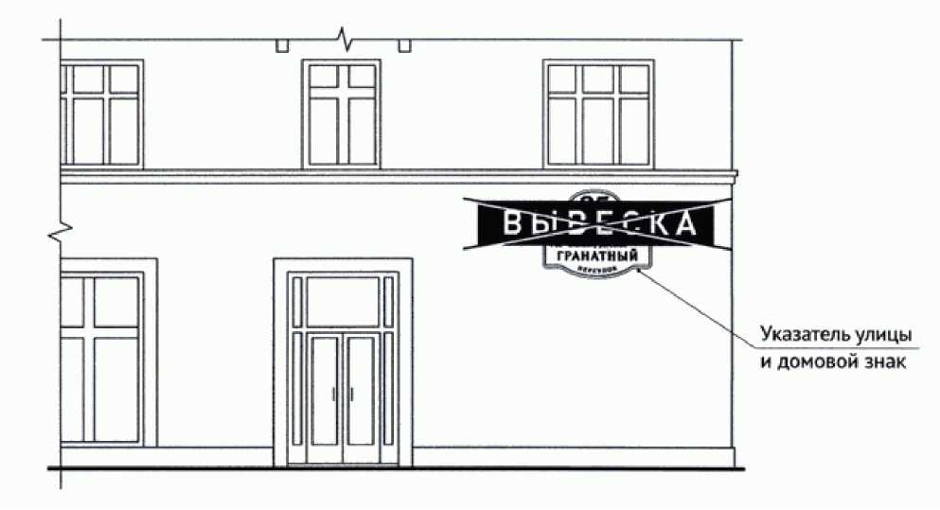

1. Запрещается размещение вывесок в границах жилых помещений, в том числе на глухих торцах фасада.

помещение

Глухой торец

Не глухой торец

Жилое

1. Запрещается размещение вывесок на козырьках зданий.

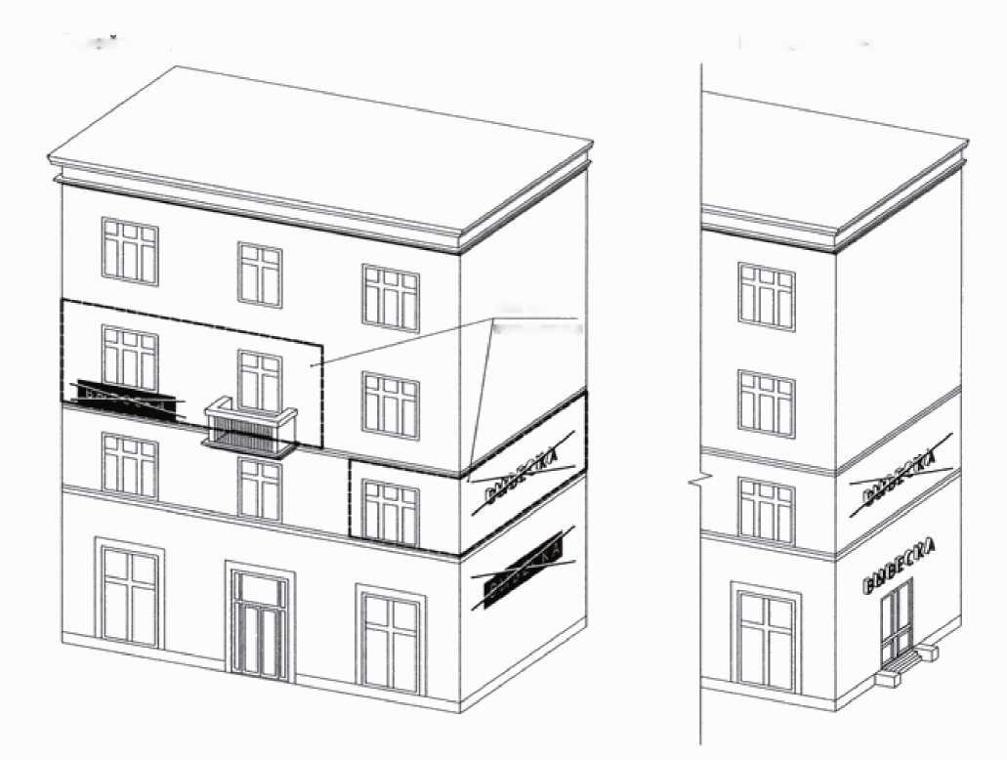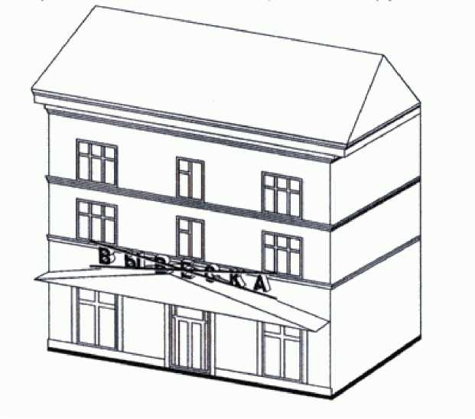

16.13. Запрещается перекрытие (закрытие) оконных и дверных проемов, а также витражей и.

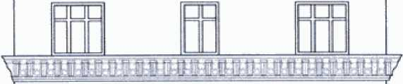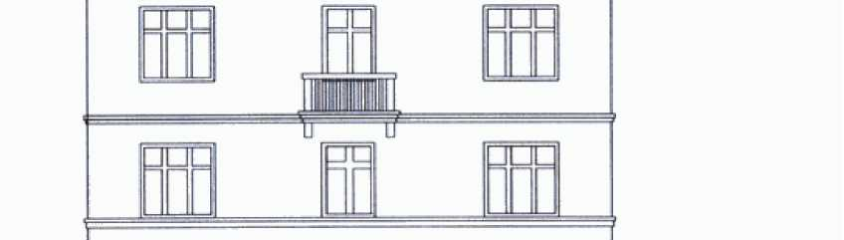

Перекрытие **оконных и двер­ных проемов, а также отра­жен и витрин**

16.14. Запрещается размещение вывесок с использованием картона, ткани, баннерной ткани (за исключением афиш) и других мягких материалов.

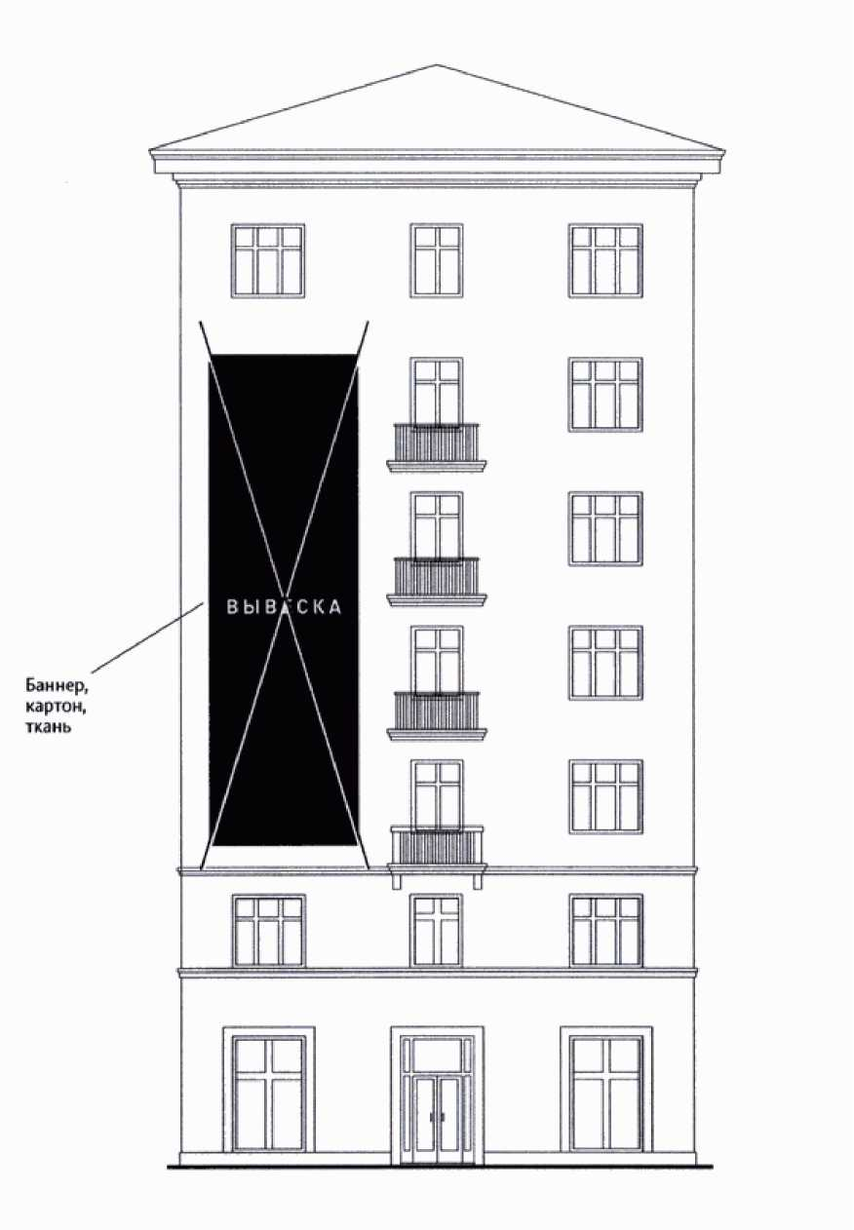

16.15. Запрещается размещение вывесок на расстоянии менее 10 м друг от друга, а также одной консольной вывески над другой.

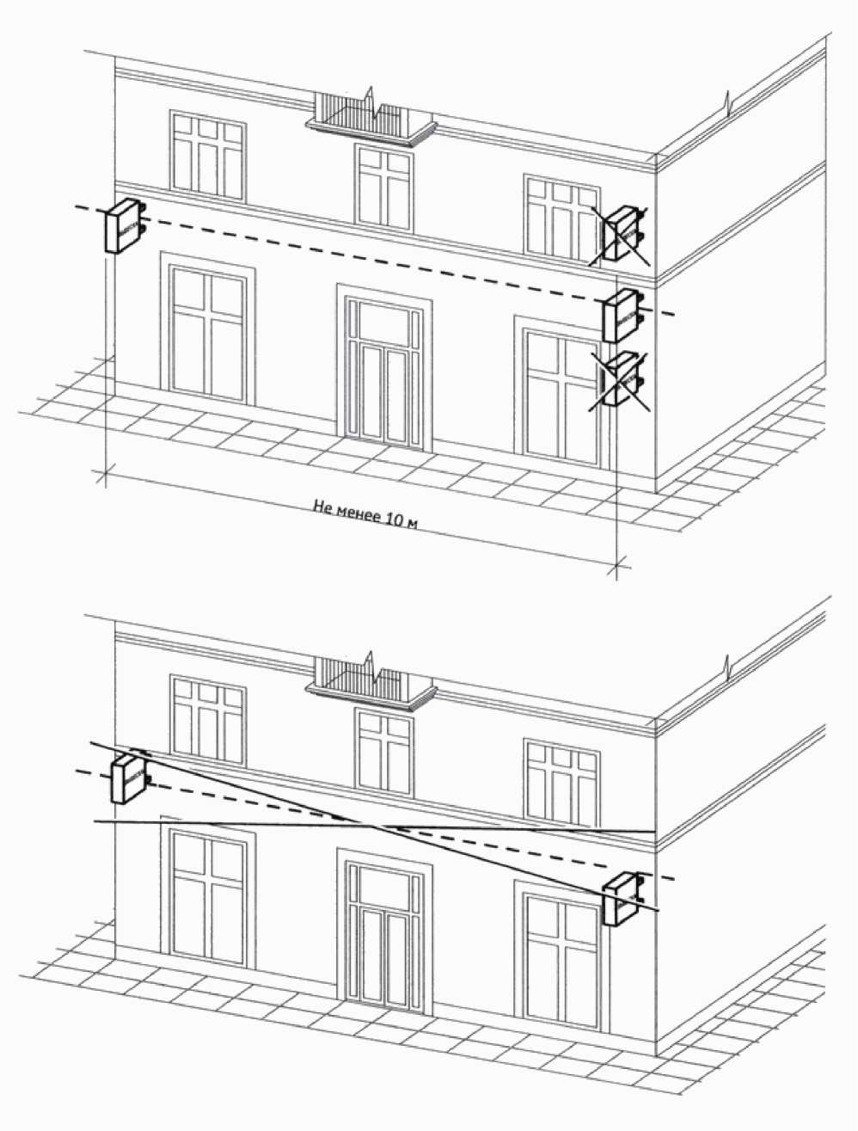

16.16. Запрещается окраска и покрытие декоративными пленками поверхности остекления витрин (за исключением размещения непосредственно на поверхности остекления витрины вывесок в виде отдельных букв и декоративных элементов из декоративных пленок).

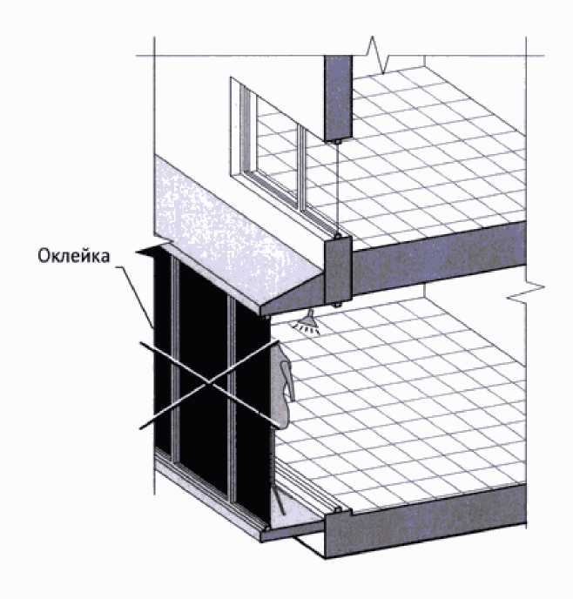

16.17. Информационные конструкции (вывески), размещенные на внешней стороне витрины, не должны выходить за плоскость фасада объекта.

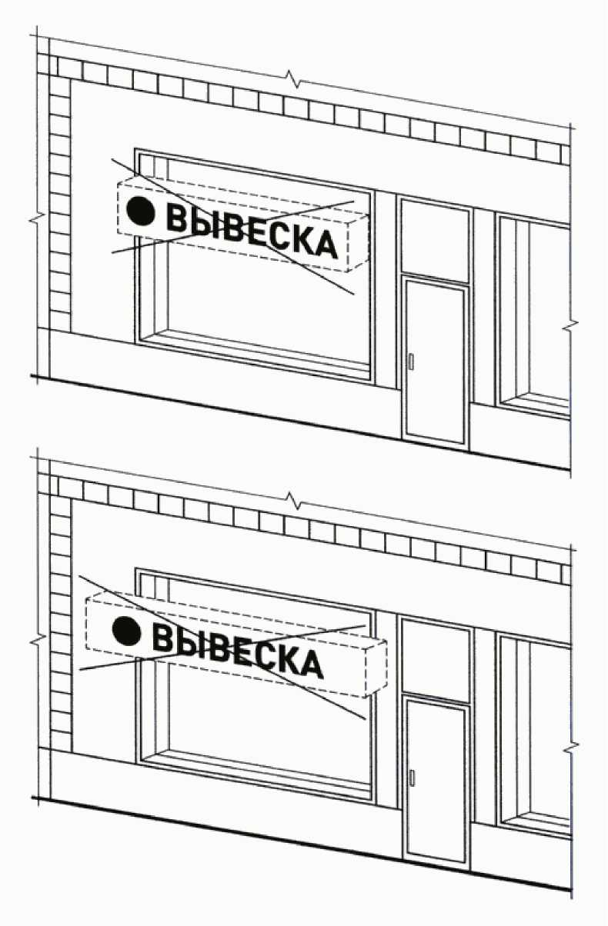

16.18. Запрещается размещение вывесок на кровлях, кровлях лоджий и балконов и (или) на лоджиях и балконах.

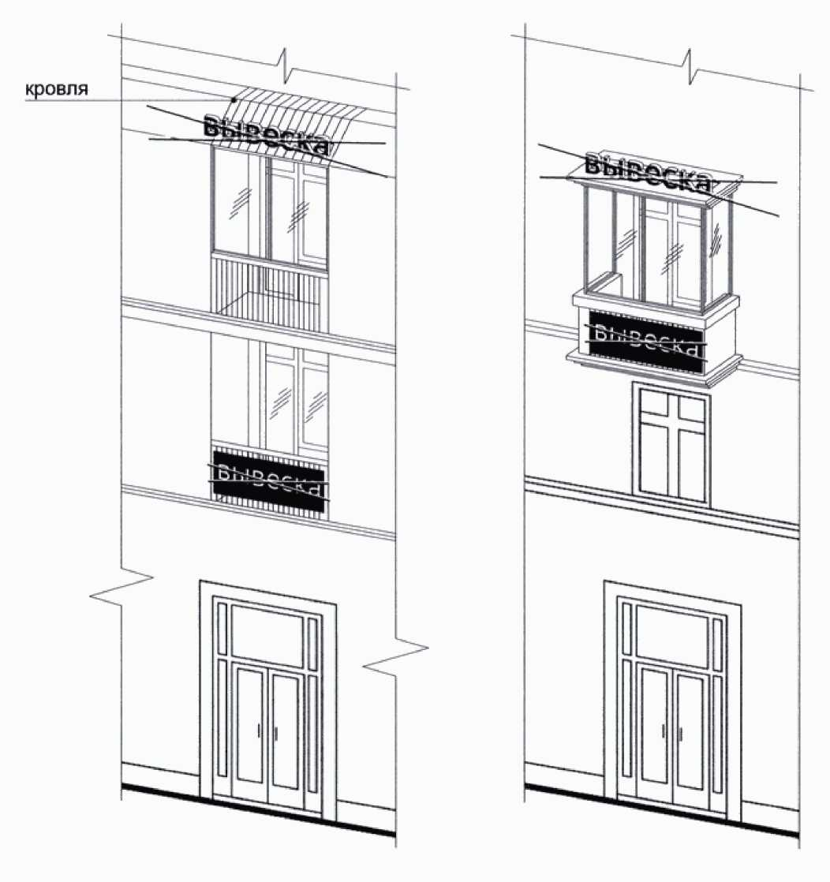

16.19. Запрещается размещение вывесок в виде отдельно стоящих сборно­разборных (складных) конструкций - штендеров.

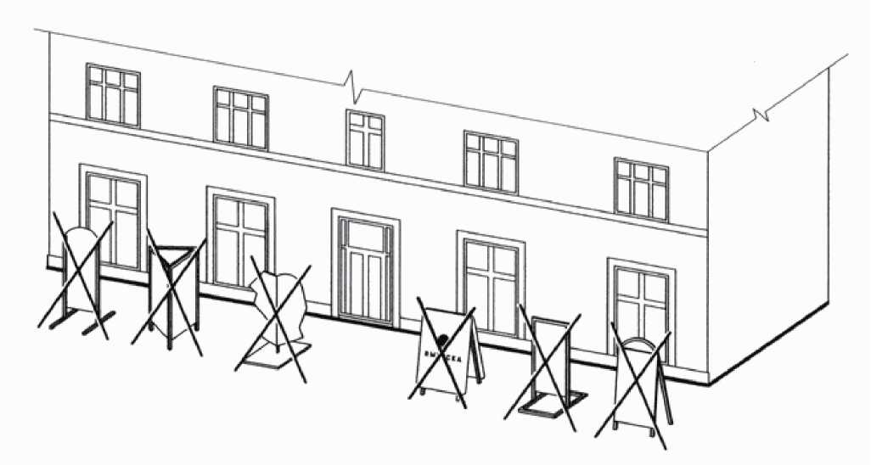

16.20. Размещение в витрине, а также на (в) окнах букв и (или) символов, не отвечающих требованиям к вывескам.

